УДК 37
Печатается по решению оргкомитета конференции

Материалы IХ Краевой заочной научно-практической конференции «Проектно-исследовательская деятельность обучающихся, в номинации «Машиностроение, металлообработка», 28 марта 2024 г. – Пермь, 2024 - 79 с.

Ответственный за выпуск: Л.Л. Костина, Регионального учебного методического объединения «Машиностроение, металлообработка»

Сборник содержит материалы IХ Краевой заочной научно-практической конференции «Проектно-исследовательская деятельность обучающихся, в номинации «Машиностроение, металлообработка»». Материалы публикуются в авторской редакции.

Государственное бюджетное профессиональное образовательное учреждение «Пермский политехнический колледж имени Н.Г. Славянова»
Оглавление

ПЛАНЕТАРНАЯ ПЕРЕДАЧА, Безгодова Лилия Константинова, Бессонов Иван Владимирович………………………………………………………………………5

КЛИНОРЕМЕННАЯ ПЕРЕДАЧА, Безгодова Лилия Константинова, Калинин Данил Андреевич………………………………………………………………8

ХАРАКТЕРИСТИКА СИСТЕМ НАЛОГООБЛОЖЕНИЯ В РОССИИ, Безматерных Александра Юрьевна…………………………………………………12

РАЗВИТИЕ КОННОГО КЛУБА В НЫТВЕНСКОМ РАЙОНЕ, Зеленина Полина Олеговна………………………………………………………………….........20

РАСЧЕТ РЕНТАБЕЛЬНОСТИ ПРОИЗВОДСТВА КРОВЕЛЬНОГО МАТЕРИАЛА - ПРОФНАСТИЛА, Каменских Данила Ахмедович……………26

ЭЛЕКТРОБЕЗОПАСНОСТЬ В ЦЕХАХ ХОЛОДНОГО ПРОКАТА, Карташев Никита Сергеевич…………………………………………………………33

РАЗРАБОТКА ТОКАРНОЙ ОПЕРАЦИИ, Лыков Андрей Викторови………36

ТЕХНОЛОГИЧЕСКИЙ ПРОЦЕСС МЕХАНИЧЕСКОЙ ОБРАБОТКИ МУФТЫ, Мушта Иван Алексеевич…………………………………………………41

ИСКУССТВЕННЫЙ ИНТЕЛЛЕКТ В МАШИНОСТРОЕНИИ, Попов Кирилл Юрьевич………………………………………………………..………….………………45

РАСЧЕТ И КОНСТРУИРОВАНИЕ ТОКАРНОГО РЕЗЦА, Рябов Николай Сергеевич…………………………………………………..………….…………………48

ТЕХНИКО-ЭКОНОМИЧЕСКОЕ ОБОСНОВАНИЕ МОДЕРНИЗАЦИИ ОБОРУДОВАНИЯ НА ПРЕДПРИЯТИЯХ ХИМИЧЕСКОЙ ПРОМЫШЛЕННОСТИ (НА ПРИМЕРЕ ПАО «УРАЛКАЛИЙ»), Сидоров Андрей Алексеевич………………………………………..………….…………………51

ВРЕДНЫЕ ПРОИЗВОДСТВЕННЫЕ ФАКТОРЫ, Сочейкина Анна Алексеевна…………………………………………………………………………………56

ВАКУУМНАЯ ОСНАСТКА, Телегин Дмитрий Андреевич……………………60

РАСЧЕТ КАЛИБРОВКИ ВАЛКОВ ПРОКАТНОГО КРУПНОСОРТНОГО СТАНА, Уткина Софья Андреевна…………………………………………………64

ФИЗИКА В ПРОФЕССИИ ЭЛЕКТРОМОНТЕР, Черкасов Вячеслав Александрович……………………………………………………………………………66

МАТЕМАТИКА В ПРОФЕССИИ ТОКАРЬ, Шепелев Данил Сергеевич…………………………………………………………………………………70

ГИБРИД ЦИКЛОИДАЛЬНОГО РЕДУКТОРА С ПЛАНЕТАРНОЙ ПЕРЕДАЧЕЙ, Шистерова Эльвира Андреевна, Ширинкин Захар Анатольевич………………………………………………………………………………75

ПЛАНЕТАРНАЯ ПЕРЕДАЧА

Безгодова Лилия Константинова, студентка ГБПОУ «Пермский машиностроительный колледж»
Бессонов Иван Владимирович, студент ГБПОУ «Пермский машиностроительный колледж»
Потапов Юрий Александрович, преподаватель ГБПОУ «Пермский машиностроительный колледж»

АННОТАЦИЯ
В статье описана студенческая работка планетарные передачи, собран механизм для исследования работы клиноременной передачи в разных условиях, рассмотрены основные особенности планетарные передачи.
Ключевые слова: Вращение, шестерня, вал, износ.
Планетарные передачи используются, например, в тракторах и строительной технике, где требуется большой крутящий момент на колёсах при невысокой скорости. — угловые скорости соответственно: кольцевой шестерни, водила, планетарных шестерён относительно водила, и солнечной шестерни.
Основной принцип работы планетарной передачи заключается в том, что солнечное колесо создает вращение планетарных шестерен.
Вращение шестерни влияет на осевые линии, соединенные с ней, и передает движение и мощность между ними.
Планетарную передачу применяют как редуктор с постоянным передаточным числом, как коробку скоростей, передаточное число в которой изменяется путём поочерёдного торможения различных звеньев (водила или одного из колёс), как дифференциальный механизм.
Принципы работы планетарной передачи. Простейшая планетарная передача начинается с вращения солнечной шестерни. Ее вращение передается на сателлиты, которые в свою очередь перемещаются вокруг своих осей и вокруг оси солнечной шестерни, вращая, водило.
Конструкция планетарной передачи имеет набор зубчатых колёс на вращающейся оси: Основной элемент – «солнечное» колесо, расположенное в центре. Важной деталью системы является водило, оно фиксирует оси остальных шестерёнок (сателлитов). Сателлиты – это шестерёнки одного размера, расположенные вокруг центрального колеса.
В различных ПМ применяются сателлиты одновенцовые (одно простое зубчатое колесо), двухвенцовые (два соосных зубчатых колеса с общей ступицей), трёхвенцовые и так далее. Также сателлиты могут быть парными — то есть, располагающимися на осях одного водила и зацепленными в паре.
Существует несколько видов передач:
Одноступенчатая – наиболее простой вариант с небольшими габаритами.
Многоступенчатая – используется для получения большего придаточного числа.
Исследования и разработки в области планетарной передачи продолжаются с целью улучшения ее эффективности, надежности и функциональных возможностей.
Технологические инновации, такие как использование новых материалов, более точная обработка и дизайн, помогают создавать все более совершенные и эффективные планетарные передачи.
Таким образом, планетарная передача является одним из ключевых элементов механизмов и играет важную роль в передаче движения и мощности между осевыми линиями. Ее преимущества и широкий спектр применения делают ее одним из основных типов передачи в промышленности.
К недостаткам планетарных передач относят повышенные требования к точности изготовления и сборки, а также малый КПД при больших передаточных отношениях.
Износ планетарной передачи является естественным процессом, который может происходить со временем из-за различных факторов. Это может быть вызвано износом материалов, неправильной смазкой или неправильной эксплуатацией механизма.
Один из основных видов износа планетарной передачи - износ зубьев. Это может происходить из-за неправильного выравнивания или смещения зубьев, которые могут сталкиваться друг с другом, вызывая на них неправильные нагрузки. Это может привести к загибанию или деформации зубьев, что снижает эффективность передачи и может привести к перебоям в работе механизма.
Балансировка сателлитов в планетарной передаче является важной операцией, которая используется для устранения дисбаланса масс между сателлитами при их установке в шестерни планетарной передачи. Небалансировка сателлитов может привести к вибрации, шуму и повышенному износу передачи, поэтому проведение балансировки является важным шагом для обеспечения надежной работы планетарной передачи.
Процесс балансировки начинается с измерения массы каждого сателлита и определения точного расположения их центров масс.
Нами был собран механизм планетарной передачи, состоящий из шестеренок, зубчатого колеса и вала и рычага, стоек. Нами исследовались две шестерни, одна из дерева, а другая из пластмассы. В ходе работы механизма мы исследовали износ зубьев шестеренок. Мы наблюдали на пластмассовой шестеренке заедание и износ поверхностей при повторяющих трениях и скольжениях пластмассовые поверхности могут стираться и трескаться. Это может привести к потере размеров и геометрической формы детали. В конечном итоге мы получили усталость материала вследствие длительной работы механизма нагрузок на зубья и следствии измени температуры, пластмасса подвергается изменению механических свойств, что мы поверили прибором измерив, твердость пластмассы. Нами предположено износ поверхности обработанного дерева ниже, чем износ пластмассы. Но стоит отметить не эффективность изготовления деревянных шестеренок так как есть гниение и грибковое поражение деревянных поверхностей. Не благоприятные условия окружающей среды или влажность могут оказывать повышенное гниение дерева.
Заключение
В заключение, планетарная передача является важным элементом механизмов, обеспечивающим передачу движения и мощности между осевыми линиями. Однако, как любой механизм, она подвержена износу в процессе эксплуатации.
Износ планетарной передачи может проявляться в виде стирания и деформации зубьев шестерен, разрушении подшипников, неправильной работе смазочных материалов и других повреждениях. Это может привести к снижению эффективности передачи, вибрациям, шуму и в конечном итоге к поломке планетарной передачи.

КЛИНОРЕМЕННАЯ ПЕРЕДАЧА

Безгодова Лилия Константинова, студентка ГБПОУ «Пермский машиностроительный колледж»
Калинин Данил Андреевич, студент ГБПОУ «Пермский машиностроительный колледж»
Потапов Юрий Александрович, преподаватель ГБПОУ «Пермский машиностроительный колледж»

АННОТАЦИЯ
В статье описана студенческая работка клиноременной передачи, собран механизм для исследования работы клиноременной передачи в разных условиях, рассмотрены основные особенности клиновой передачи.
Ключевые слова: Вращение, ремень, крутящий момент
Клиноременная передача - это механизм, который используется для передачи вращающего момента от двигателя к различным устройствам, таким как насосы, вентиляторы, генераторы и т. д. Клиноременная передача состоит из клинового ремня и шкивов.
Назначение клиноременной передачи:
1. Передача вращающего момента от двигателя к другим устройствам.
2. Регулирование скорости вращения устройств.
3. Снижение нагрузки на двигатель за счет увеличения передаточного отношения.
4. Передача вращения между несоосными валами.
Клиноременные передачи широко применяются в различных отраслях промышленности и транспорта благодаря своей простоте, надежности и относительно низкой стоимости.
Соединение ремней в клиноременной передаче может быть выполнено различными способами, в зависимости от конструкции и требований к передаче. Вот несколько распространенных способов соединения ремней:
1. Шарнирное соединение (замковое соединение): Ремень имеет специальный замок или шарнир, который позволяет легко соединять и разъединять его для установки или замены.
2. Сварка: Этот метод используется для соединения концов ремня путем нагрева и сварки, что обеспечивает прочное соединение.
3. Клеевое соединение: Ремни могут быть соединены с помощью специального клея, который обеспечивает надежное соединение.
4. Механическое соединение: Для соединения ремней могут использоваться механические элементы, такие как клинья или скобы, которые фиксируют концы ремня вместе.
5. Швы: Ремни могут быть соединены с помощью швов, которые обеспечивают прочное и гибкое соединение.
Выбор метода соединения зависит от конкретных условий эксплуатации, типа ремня и требований к надежности передачи. Важно правильно подобрать метод соединения, чтобы обеспечить долгий срок службы клиноременной передачи.
Шкивы плоскоременных передач имеют различные конструкции, которые определяют их функциональные характеристики и способность обеспечить правильное движение ремня. Вот некоторые основные конструкции шкивов плоскоременных передач:
1. Простые шкивы: Это основная конструкция шкивов, которая представляет собой цилиндрическое тело с пазом для ремня. Простые шкивы используются для простых передач и не имеют дополнительных элементов.
2. Направляющие шкивы: Эти шкивы имеют дополнительные направляющие элементы, которые помогают ремню оставаться в нужной позиции и предотвращают его соскальзывание или смещение.
3. Регулируемые шкивы: Эти шкивы имеют возможность регулировать их положение, что позволяет изменять натяжение ремня и его скорость передачи.
4. Конические шкивы: Конические шкивы имеют коническую форму, что позволяет им изменять передаточное отношение в зависимости от положения ремня на шкиве.
5. Разделенные шкивы: Эти шкивы состоят из нескольких частей, которые могут быть легко собраны и разобраны для установки или замены ремня.
6. Шкивы с амортизаторами: Некоторые шкивы имеют встроенные амортизаторы или подушки, которые смягчают удары и вибрации, уменьшая износ ремня и улучшая комфорт работы передачи.
Каждая конструкция шкива имеет свои преимущества и недостатки, и выбор определенной конструкции зависит от требований к передаче, условий эксплуатации и типа используемого ремня.
1. Материалы: Клиновые ремни могут быть изготовлены из различных материалов, таких как каучук, нейлон, полиуретан и другие синтетические материалы. Выбор материала зависит от требований к передаче, рабочих условий и срока службы.
2. Типы клиновых ремней:
- Одноклиновые ремни: Используются для передачи мощности между двумя шкивами.
- Двойные клиновые ремни: Имеют два клина и предназначены для передачи более высоких мощностей.
- Зубчатые клиновые ремни: Имеют зубчатую поверхность для более точной передачи мощности и уменьшения проскальзывания.
3. Размеры и профили: Клиновые ремни имеют различные размеры и профили клинов, которые соответствуют конструкции шкивов и требованиям передачи.
4. Преимущества клиновых ремней:
- Большая передача мощности по сравнению с плоскими ремнями.
- Меньшее скольжение и проскальзывание.
- Большая долговечность и надежность.
- Устойчивость к высоким температурам и агрессивным средам.
Выбор правильного типа и размера клинового ремня важен для обеспечения эффективной работы клиноременной передачи и продолжительного срока службы оборудования.
Нами был собран механизм клиноременной передачи состоящий из шкива, ремня. Ремня стандартного не нашлось, поэтому пришлось сшить его из старого ремня. Механизм работает без задержек, при долгой работе механизма возможен износ ремня в результате натяжения. Ремень имеет низкое КПД по причине того что часть силы которая воздействует на шкиф уходит на вращение ремня. Сравнительный анализ воздушной и маслянистый среды за счёт масла коэффициент трения ремня ниже, небольшое понижение температуры по сравнению с воздушной средой на местах трения, выявлено более высокая скорость в воздушной среде. В масляной среде механизм более защищён от пыли, грязи и других загрязнений, которые могут повлиять на его работу. Работа в масляной среде может требовать более тщательного обслуживания для поддержки уровня чистоты масла и смазки. Сравнение с масляной средой обслуживание более часто и сложнее. В масляной среде создаётся защитная плёнка которая уменьшает износ деталей, а в воздушной износ больше. Масло используется в охлаждении, удаляя тепло от трения и помогая предотвратить перегрев. В масляной среде детали могут смещаться или деформироваться из-за давления масла, а в воздушной среде такие проблемы менее вероятны.
Заключение
В заключение, клиновые ремни играют важную роль в передаче мощности между шкивами в различных механизмах и оборудовании. Их клиновидное сечение обеспечивает более эффективную передачу мощности, чем плоские ремни, и обладает рядом преимуществ, таких как устойчивость к высоким температурам, долговечность и надежность.
Выбор правильного типа клинового ремня, его размера и материала играет ключевую роль в обеспечении эффективной работы передачи и продолжительного срока службы оборудования. Поэтому важно учитывать требования к передаче, рабочие условия и другие факторы при выборе клиновых ремней для конкретного приложения.
В целом, клиновые ремни являются надежным и эффективным решением для передачи мощности в различных механизмах и играют важную роль в обеспечении бесперебойной работы оборудования.

ХАРАКТЕРИСТИКА СИСТЕМ НАЛОГООБЛОЖЕНИЯ В РОССИИ

Безматерных Александра Юрьевна, студентка ГБПОУ «Нытвенский многопрофильный техникум»
Ишбаева Наталья Сергеевна, руководитель, преподаватель ГБПОУ «Нытвенский многопрофильный техникум»

Одним из главных механизмов регулирования финансовых взаимоотношений считается политика в области налогообложения. Отношения между государством, хозяйствующими субъектами, и населением осуществляются путём исчисления и уплаты налогов в бюджет, для нормального функционирования государственного аппарата. Система налогообложения – это совокупность уплачиваемых налогоплательщиком в определенный период налогов.
Так как налоги считаются важной финансовой составляющей страны, правительство не может существовать без взимания налогов, поэтому налогообложение там, где есть государственное регулирование экономики. В первую очередь, налоги - это важная финансово-экономическая группа.
Правильно построенная налоговая система, обеспечивающая приток средств в казну страны, не должна негативно воздействовать на стимул налогоплательщика к продвижению предпринимательской деятельности, и при этом, обязана обращать его поиски путей увеличения эффективности производства в верное русло.
Актуальность темы заключается в том, что деятельность любого предприятия находится в зависимости от налогов, бухгалтер должен в совершенстве знать особенности применяемого в своей организации налогообложения, чтобы обеспечить финансовую устойчивость, исключить дополнительных затрат, тем самым обеспечив жизнедеятельность предприятия.
Объект исследования – система налогообложения в РФ. Цель данной работы – изучение начисления и перечисления налогов, что является неотъемлемой частью жизни любого предприятия, разработка путей совершенствования налогообложения на данном предлприятии.
Для достижения цели в работе необходимо определить круг задач, подлежащих разрешению:
-изучить понятие и виды налогов и налоговой политики в РФ
-изучить систему счетов и документальное оформление по расчетам налогов;
-исследовать составление налоговых деклараций и раскрытие информации о налогах в бухгалтерской отчетности;
При этом применяются такие методы исследования как теоритические (понятия, особенности системы налогообложения, бухгалтерский учет начисленных и перечисленных налогов и т.д.). Выпускная квалификационная работа состоит из трех глав, параграфы, кол-во таблиц, заключения, списка использованных источников и приложений кол-во.
Полученные теоритические выводы могут оказать влияние:
- на раскрытие содержания основного понятия «налогообложение»;
-в расширении теоритического описания системы налогообложения, применяемого в РФ
-более подробное рассмотрение особенностей уплачиваемых налогов;
-в дополнении опыта предыдущих исследователей данной темы.
Практической значимостью выступают, непосредственно, предложенные пути совершенствования организации налогообложения в РФ.
Системы налогообложения в России.
Компании и ИП могут использовать пять систем налогообложения — одну основную и четыре специальных:
-ОСН — основная система налогообложения.
-УСН — упрощенная система налогообложения.
-ЕСХН — единый сельскохозяйственный налог.
-ПСН — патентная система налогообложения.
-НПД — налог на профессиональный доход.
Компании могут работать только на ОСН, УСН, ЕСХН, а ИП — на всех пяти.
Некоторые налоги нужно платить на любой системе налогообложения, если есть объект налогообложения. Они одинаковы для ИП и компаний:
земельный — если в собственности есть земельный участок;
налог на имущество — если в собственности есть торговая или офисная недвижимость, например магазин или склад;
транспортный — если в собственности есть автомобиль.
А еще все предприниматели должны платить страховые взносы:
за себя — фиксированные и дополнительные;
за сотрудников.

1.3. Фиксированные взносы ИП за себя.
Они не зависят от системы налогообложения ИП. Их платят все предприниматели, кроме ИП на НПД.
Индивидуальные предприниматели признаются плательщиками личных страховых взносов с момента регистрации в этом качестве.
Перечислять взносы «за себя» нужно, в том числе при следующих обстоятельствах:
если человек только числится ИП, но фактически деятельность не ведет. Исключение составляют периоды прохождения военной службы по призыву, ухода за ребенком до достижения им возраста полутора лет и некоторые другие ситуации (п. 7 ст. 430 НК РФ);
если предпринимательская деятельность не приносит доход (письмо Минфина от 21.09.17 № 03-15-05/61112);
если ИП осуществляет деятельность с привлечением третьих лиц;
если человек не только занимается бизнесом в статусе ИП, но и работает по трудовому договору (письмо Минфина от 08.10.18 № 03-15-05/72147).
Фиксированные взносы делятся на обязательное пенсионное страхование — ОПС и обязательное медицинское страхование — ОМС.
Размер страховых взносов — ст. 430 НК РФ
У малого бизнеса из реестра МСП тариф для выплат сотрудникам сверх федерального МРОТ в месяц ниже
-Проверить, есть ли ИП в реестре МСП
-Пониженные тарифы страховых взносов — ст. 427 НК РФ
-на ОПС — 10%;
-на ВНиМ — 0%;
-на ОМС — 5%.
Эти расходы есть на любой системе налогообложения.
Общая система налогообложения (ОСНО, ОСН, традиционная, основная) – налоговый режим, который назначается автоматически всем ИП и организациям после их создания (за исключением случаев, когда вместе с документами на регистрацию было подано заявление о переходе на один из специальных режимов).
ОСН является самым тяжелым налоговым режимом по части уплаты налогов и ведения отчетности. Как правило, общий режим используют те предприниматели и организации, которые по каким-либо причинам не могут находиться на других системах налогообложения (например, из-за большой численности сотрудников или превышающего доступные пределы размера дохода).
Основная система налогообложения (ОСНО) — это система «по умолчанию». На нее попадают все ИП и ООО сразу после регистрации бизнеса, если не подают заявление на другую систему. ОСНО подходит для любого бизнеса без ограничений, но не всем будет выгодно на ней работать. Все дело в том, что это самая сложная и дорогая система налогообложения. На ОСНО придется платить 20% НДС и 20% налога на прибыль для ООО или 13% НДФЛ для ИП. И для каждого налога есть свой отчёт.
Малому бизнесу стоит задуматься о применении ОСНО, если планируете работать с крупными компаниями. Они охотнее согласятся работать с вами, потому что смогут получать вычет по НДС. В остальных случаях стоит сделать выбор в пользу специальных систем налогообложения: УСН, ЕСХН и патента.
При регистрации новой компании или ИП автоматически устанавливается общая система сборов налоговых отчислений, если при этом не было подано заявление перехода на спецрежим. На ОСН выплачиваются следующие виды перечислений:
для индивидуальных предпринимателей – НДФЛ (налог на доход физических лиц) и НДС;
для ООО – НДС, налог на прибыль и имущество. Их платят все без исключения предприниматели и физические лица.
При необходимости назначаются и другие виды выплат федерального и регионального значения (транспортный, земельный, акцизный, водный налог). Для предприятий на ОСН необходимым условием является ведение бухгалтерской отчетности и своевременная сдача ее в ФНС.

2.1.Упрощенная система налогообложения
Самой удобной и популярной для малого и среднего бизнеса в Российской Федерации является УСН или, так называемая «упрощенка». Для получения права воспользоваться данной системой предприятие должно соответствовать следующим условиям:
у компании нет филиалов;
количество сотрудников до 100 человек;
стоимость основных финансовых фондов на бухгалтерском учете составляет сумму не выше 150 млн руб.;
отсутствует производство акцизных товаров, добычи и продажа полезных ископаемых;
доход юридического лица за последние 9 месяцев предыдущего года при переходе на УСН не должен превышать 112,5 млн рублей.
УСН недоступна:
-банкам, страховщикам, негосударственным пенсионным фондам, инвестиционным фондам, профессиональным участникам РЦБ (подп. 2–6 п. 3 ст. 346.12 НК РФ);
-ломбардам (подп. 7 п. 3 ст. 346.12 НК РФ);
-тем, кто занимается производством подакцизных товаров (исключая подакцизные виноград, вина, игристое вино (шампанское), виноматериалы, виноградное сусло, произведенные из винограда собственного производства) или добывает и продает полезные ископаемые (кроме общераспространенных) (подп. 8 п. 3 ст. 346.12 НК РФ);
-тем, кто организует и проводит азартные игры (подп. 9 п. 3 ст. 346.12 НК РФ);
-участникам соглашений о разделе продукции (подп. 11 п. 3 ст. 346.12 НК РФ);
-тем, кто применяет ЕСХН (подп. 13 п. 3 ст. 346.12 НК РФ);
казенным и бюджетным учреждениям (подп. 17 п. 3 ст. 346.12 НК РФ);
иностранным организациям (подп. 18 п. 3 ст. 346.12 НК РФ);
микрофинансовым организациям (подп. 20 п. 3 ст. 346.12 НК РФ);
-частным агентствам занятости, которые по договорам предоставляют другим организациям (ИП, физлицам) труд своих работников (подп. 21 п. 3 ст. 346.12 НК РФ).
Упрощенную систему налогообложения (УСН) обычно выбирают на старте бизнеса. Налоговая нагрузка на ней меньше, чем на основной системе — 6 % на УСН «Доходы» и 15 % на УСН «Доходы минус расходы». Ваш регион может сделать ставку еще ниже, поэтому проверьте региональное законодательство, когда будете выбирать налоговый режим. Обязанности платить НДС на УСН нет, а отчетность проще. Только нужно помнить о нескольких ограничениях:
-средняя численность сотрудников не более 100 человек;
-доход не больше 150 млн ₽ в год;
-остаточная стоимость основных средств не больше 150 млн ₽;
-в ООО нет филиалов и доля участия других организаций не больше 25%.
Перейти на УСН можно сразу при открытии ООО или ИП, если подать заявление сразу при регистрации или в течение 30 дней после регистрации.
Также перейти на УСН можно с нового года. Для этого до конца года подайте в налоговую заявление о переходе.
Упрощенная система налогообложения имеет два вида сборов: процентная ставка с доходов или с доходов с вычетом расходов. При этом размер выплат будет различаться. На УСН «Доходы минус расходы» выгодно работать тем компаниям, расходы которых составляет больше 60% от годового оборота.

2.2.Патентная система налогообложения
ПСН применяется только для индивидуальных предпринимателей. Патент на осуществление деятельности приобретается на срок до 1 года. Его стоимость не зависит от фактического дохода ИП и выплачивается авансом.
Для данной формы налогообложения существует ряд ограничений:
-ИП должен иметь до 15 наемных сотрудников;
-для бизнеса не заключается договоры о доверительном управлении имуществом и совместной деятельностью;
-при розничной торговле или для предприятий общественного питания площадь зала должна быть не более 50 м2;
-доходный лимит предпринимательской деятельности составляет до 60 млн рублей в год.
К плюсам патентной системы налогообложения относится отсутствие отчетности и простой налоговый учет. Право на патент утрачивается при нарушении вышеуказанных условий.
Единый сельскохозяйственный налог (ЕСХН) похож на упрощённую систему налогообложения, но подходит только для тех, кто самостоятельно выращивает, перерабатывает и продает сельскохозяйственную продукцию.
ИП также, как и юридические лица, могут работать на разных режимах. Какой режим подойдет конкретному предпринимателю, зависит от оборотов, численности, вида деятельности.
У ИП по сравнению с ООО выбор режимов шире. ИП могут работать на патенте (ПСН). Этот вариант подойдет для сезонной или временной работы. Правда, патент не дадут, если численность наемных работников свыше 15 человек. Чтобы не потерять право на применение ПСН, годовой доход не должен быть выше 60 млн рублей.
Для применения УСН и ЕНВД предприниматель может принять на работу до 100 человек. Для упрощенной системы есть ограничение по уровню дохода — не более 150 млн рублей в год.
Выбрав УСН, придется определить вариант учета. Можно платить налог с доходов, а можно с дохода, уменьшенного на расход.
Если ИП планирует работать с крупными покупателями на общей системе, стоит подумать о выборе ОСНО.

РАЗВИТИЕ КОННОГО КЛУБА В НЫТВЕНСКОМ РАЙОНЕ

Зеленина Полина Олеговна, студентка ГБПОУ «Нытвенский многопрофильный техникум»
Ишбаева Наталья Сергеевна, преподаватель ГБПОУ «Нытвенский многопрофильный техникум»

Актуальность:Живое общение с лошадьми не только отвлекает нас от цифровой техники, но и улучшает здоровье, учит и приучает к труду. Особенно нужно это будет для подростков, которых никак не вытащить из телефонов.
Цель: Реконструкция Конного двора для развития общественной активности.
Задачи:
1.Проанализировать состояние конного двора на сегодняшний день
Рассчитать затраты
2.Продумать все возможные услуги и варианты привлечения граждан
3.Рассчитать прогнозируемый доход
4.Подвести итоги
Объект исследования: Объектом моего исследования является рынок сферы обслуживания.
Резюме проекта. Я составила бизнес-план по реконструкции Конного двора, который организует конные прогулки, уроки верховой езды, лечебные занятия – иппотерапия, развивает общественную активность и поддерживается добровольческими отрядами.
Цель проекта - реконструкция Конного двора для развития общественной активности.Основной доход - это оплата за уроки верховой езды.
Количество участников - 1-3 человек. Цена за урок - 350 рублей.
Среднее время урока - 60 минут. Основное привлечение граждан – помощь на конюшне, уход за лошадьми.
График работы продиктован развлекательно-оздоровительным характером услуг, пиковые нагрузки - с 10:00 и до 17:00. В это время более удобнее устраивать конные прогулки или уроки верховой езды в незакрытом манеже или леваде.
Таблица 1. Примерный график для записи на уроки верховой ездой или конные прогулки
Понедельник | 10:0019:00 | 9 ч
Вторник | 10:00 — 18:00 | 8 ч
Среда | 10:00 — 19:00 | 9 ч
Четверг | 10:00 — 18:00 | 8 ч
Пятница | 10:00 — 20:00 | 10 ч
Суббота | 10:00 — 20:00 | 10 ч
Воскресенье | 10:00 — 18:00 | 8 ч
Итого: |  | 62 ч
Записи на лечебные занятия иппотерапией - договорные. Конюшня открывается каждый день с 8:00. Каждый доброволец может прийти и помочь с работай на конюшне.
Основная аудитория — дети, подростки от 3 до 18 лет и молодые люди до 30 лет.
Рассматривать аудиторию стоит с любым достатком, так как цель развить общественную активность всех граждан города. Но и предоставлять услуги за цены, которые не окупятся даже в уход лошади, не стоит. То есть лучше всего взять аудиторию со средним достатком. Детей и подростков, которые ещё находятся под родительской опекой и молодых людей, имеющих стабильный заработок. Отдельный вид заказчиков — корпоративные клиенты. Это те люди, которые заказывают мероприятия с участием лошадей. Например: масленица, новый год, день рождение. Особый спрос будет на детские дни рождения.
Раздел 1. Важность и востребованность Конного двора в Нытве.
В Нытве имеется один конный двор. Он мало развит, но о нем наслышаны. Конный бизнес только начинает развиваться и в близи Нытвы есть конные клубы (в Сергино «Слобода», в Оханске «Маркиз»). Но не каждый гражданин, проживающий в Нытве имеет возможность ездить за город, чтобы позаниматься конным спортом или просто покататься, отдохнуть. Поэтому важно и нужно развивать конный двор в Нытве.
На 1 марта 2022 по оценке Федеральной службы государственной статистики численность населения Нытвы составляет 18 115 человек. По статистическим данным на сегодняшний день в Нытвенском районе проживают более 3,5 тысяч граждан, которым присвоен статус инвалида. Из них 65% женщин и 35% мужчин. Иппотерапия – это метод реабилитации посредством лечебной верховой езды. Физиологическое воздействие, нормальная температура тела лошади выше человеческой на один-полтора градуса. Движения мышц спины идущей лошади разогревают и массируют спастичные мышцы ног всадника, усиливая кровоток в конечностях и во всём организме, что в итоге улучшает кровоснабжение мозга. Данная услуга будет очень важна и востребована в Нытве.
Раздел 2. Анализ Конного двора на сегодняшний день.
Маленькая территория. Площадь, на которой расположен Конный двор занимает примерно 25 соток. На них умещается конюшня, объединенная с сенником и комнатой отдыха, маленькая левада, склад. Очень мало места.
Ограждение.Со стороны дороги имеется бетонное ограждение, высотой примерно 2,5 – 3 метра. С задней стороны ограждено хилым забором.
Вода, свет и печка. Конный двор не имеет на территории ни колодца, ни скважины, вода возится отдельно. Недостаточное освещение из-за того, что нет средств для оплаты. Так же имеются проблемы с отоплением.
Конюшня и склад. Требуется ремонт крыши и полная покраска внутри и снаружи.
Раздел 3. Расчёт затрат на реконструкцию и закупки новых оборудований и новойамуниции.
Наименование | Стоимость (руб.)
Реконструкция конюшни
Ремонт крыши | 450 000
Покраска стен, денников | 100 000
Замена пола в денниках | 195 000
Реконструкция склада
Ремонт крыши | 360 000
Покраска стен | 70 000
Реконструкция ограждения
Закрытие задней стороны бетонным ограждением | 200 000
Расходы = 1 375 000
Раздел 4. Разработка услуг и всех возможных вариантов привлечение граждан в жизнь Конного двора.
Услуги, которые можно оказать на данном конном дворе:
-Конные прогулки (маршрут зависит от погодных условий
-Уроки верховой езды
-Иппотерапия – лечебные занятия с людьми с ограниченными возможностями.
-Выездные мероприятия
-Катание верхом
-Фотосессии с участием лошадей
Варианты привлечения граждан для развития общественной активности:
Помощь на конюшне (в сопровождении специалиста)
-Уход за лошадьми (в сопровождении специалиста)
-Проведение мини соревнований или мероприятий
-Прием от добровольческих отрядов любой помощи, еды для лошадей
Раздел 5. Персонал.
Персонал | Зарплата на 1 сотрудника (руб.) | Количество сотрудников | Зарплата (руб.)
Тренер-наездник | 26 000 | 1 | 26 000
Ветеринар | 20 000 | 1 | 20 000
Конюх | 19 000 | 2 | 38 000
Иппотерапевт | 30 000 | 1 | 30 000
Инструктор для конных прогулок | 25 000 | 2 | 50 000
Итого |  |  | 164 000
Страховые взносы с фонда оплаты труда составят 49200 руб.
Раздел 6. Расценка услуг.
Наименование услуги | Стоимость за одного человека (руб.)
Конная прогулка (10 человек) | 1 500
Конная прогулка (25 человек) | 1 250
Урок верховой езды (индивидуальный) | 950
Урок верховой езды (в группе) | 600
Абонемент на уроки верховой езды (месяц – 12 занятий) | 5 500
Иппотерапия (1 занятие) | 1 500
Выездные мероприятия (1,5 часа) | 3 500
Выездные мероприятия (1 час) | 3 000
Катание верхом (15 минут) | 100
Фотосессия | 2 000
Постой (в месяц) | 7 000
Раздел 7. Расчёт прогнозируемых доходов.
Пусть на первое время более востребованы конные прогулки и уроки верховой езды. Тогда за месяц:
Доходы в месяц:
Конные прогулки (10 человек) - кол-во = 10 | 150 000
Конные прогулки (25 человек) – кол-во = 5 | 156 250
Абонемент – кол-во = 2 | 11 000
Урок верховой езды (индивидуальный) – кол-во = 180 | 171 000
Урок верховой езды (группа 3 человека) – кол-во = 90 | 162 000
Иппотерапия – кол-во = 10 | 15 000
Постой – кол-во = 3 | 21 000
Фотосессия – кол-во = 5 | 10 000
Итого доходы в месяц: | 696 250
Расходы в месяц:
Содержание лошадей (40 голов) | 400 000
Зарплата сотрудникам | 164 000
Итого расходы в месяц: | 564 000
Чистая прибыль в месяц:
Доходы минус расходы. Итого: | 132 000
В год примерно 1 584 000 чистой прибыли. Спрос зависит от проявленного интереса и качества работы. За два года покроются расходы за реконструкцию.
Раздел 8. Благотворительность.
Конный двор не только должен получать, но и обязан помогать и отдавать.
Сотрудничество с детскими домами, КДН, ПДН и МВД по Нытвенскому району. Работа с детьми, находящимися в социально опасном положении. Живое общение с лошадьми развивает навыки дружбы и общения у людей. Конь глубоко привязывается к человеку и дарит ему свою любовь и заботу, становясь большим другом. Влияние лошади может изменить жизнь и мировоззрение ребёнка. Вся работа с детьми абсолютно бесплатна.
Так же Конный двор всегда рад принимать помощь от неравнодушных людей и поощрять их эмоциями в благодарность. Помощь на конюшне нужна всегда. Как вариант - подработка для студентов и школьников или же работа на конюшне взамен на урок верховой езды.
Проанализировав всю информацию, проведя расчёты, разработала первоначальный сценарий для реконструкции и развития Конного двора в Нытве.
На основании данного социального проекта, в будущем будет рентабельно и полезно для общества организовать это дело. Конный двор внесёт огромный вклад в жизнь города. Развитие и поддержка общественной активности, прививание молодёжи к спорту и труду.

РАСЧЕТ РЕНТАБЕЛЬНОСТИ ПРОИЗВОДСТВА
КРОВЕЛЬНОГО МАТЕРИАЛА - ПРОФНАСТИЛА

Каменских Данила Ахмедович, студент ГБПОУ «Нытвенский многопрофильный техникум»
Ишбаева Наталья Сергеевна, руководитель, преподаватель ГБПОУ «Нытвенский многопрофильный техникум»

Цель исследования - потребность населения Пермского края в производстве кровельных материалов: профнастила.
Для достижения данной цели были поставлены следующие задачи:
- Познакомиться с литературой и нормативными документами.
- Выяснить на основе исследования сравнительный анализ планируемого предприятия с конкурентами.
- Разработка инвестиционного проекта предприятия по производству кровельного материала - профнастила.
Объект исследования: Пермский край.
Предмет исследования: Профнастил.
Гипотеза: Неудовлетворенность жителей Пермского края реализацией профнастила.
Дом без крыши – это и не дом вовсе. Для покрытия крыши дома используются различные виды кровли: мягкие и жесткие, рулонные и штучные, плоские и профильные. Одни из них лучше подходят для загородных особняков и дач, другие – для городских домов, третьи – для хозяйственных строений. Чтобы сделать конкретный выбор, надо иметь представление о свойствах каждого из кровельных материалов.
Технология изготовления профнастила включает в себя следующие этапы:
-рулонная сталь с полимерным покрытием профилируется на прокатном стане и принимает гофрированную форму, благодаря чему получает дополнительную жесткость.
-в конце прокатного стана расположен отрезной пресс, получающий сигнал от блока управления. После проката листа профнастила необходимой длины лист отрезается.
-отрезанные листы штабелируются на приемном столе, откуда их снимают и отправляют на упаковку.
Весь процесс изготовления профнастила автоматизирован.
Преимущества профнастила - он качественен, долговечен, имеется несколько вариантов формы профилирования;
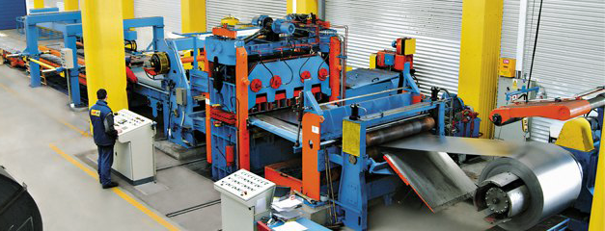
Рисунок 1 - Производственная линия разматывателя
Продукция может конкурировать с продукцией других производителей по качеству, надёжности, цене, эксплуатационным и другим товарным характеристикам.
Есть идеи относительно новых видов продукции, также проводится регулярная модификация продукции в соответствии с запросами клиентов:
1.продукция имеет сертификат качества.
2.недостатки продукции - это шумность при дожде и ветре.
3.бизнес план рынок финансовый ресурс
Таблица 1 - План предполагаемого сбыта продукции
2023 г. | м. | м. | м. | м. | м. | м. | м. | м. | м. | 0м. | 1м. | 2м.
объем продаж, 100 п.м. | 489,6 | 489,6 | 489,6 | 604,8 | 604,8 | 604,8 | 604,8 | 604,8 | 604,8 | 529,2 | 529,2 | 529,2
доход, тыс.руб. | 419,8 | 419,8 | 419,8 | 995,8 | 995,8 | 995,8 | 995,8 | 995,8 | 995,8 | 640,5 | 640,5 | 640,5
прибыль, тыс.руб. | 206,9 | 206,9 | 206,9 | 696,5 | 696,5 | 696,5 | 696,5 | 696,5 | 696,5 | 394,4 | 394,4 | 394,4
2024 г. | 1 квартал |  |  | 2 квартал |  |  | 3 квартал |  |  | 4 квартал
объем продаж, 100 п.м | 1468,8 |  |  | 1854,7 |  |  | 1854,7 |  |  | 1587,6
доход, тыс.руб. | 4259,5 |  |  | 7047,9 |  |  | 7047,9 |  |  | 4921,6
прибыль, тыс.руб. | 3621 |  |  | 5990,7 |  |  | 5990,7 |  |  | 4183,3
2025 г. | 1 квартал |  |  | 2 квартал |  |  | 3 квартал |  |  | 4 квартал
объем продаж, 100 п.м. | 6765,8
доход, тыс.руб. | 21650,5
прибыль, тыс.руб. | 18402,9
Методом ценообразования можно выбрать метод полных издержек. Расчет цены этим методом основан на разделении издержек производства на постоянные и переменные. Сущность метода - к полной сумме затрат прибавляют надбавку, соответствующую норме прибыли.
p = c + r
где p- цена товара,
c- себестоимость товара (232 руб.),
r- установленный процент прибыли (в нашем случае 14%).
p = 232+33=265 руб. за п.м.
Таблица 2 – Смета затрат на рекламу
статья затрат | издержки, руб.
1. реклама в сми | 10000
2.рекламныке щиты | 10000
3. премии специалистов по маркетингу | 10000
итого: | 30000
Таблица 3 - Расчет стоимости основных фондов, которые необходимо приобрести
вид оборудования | количество | цена, тыс. руб. | сумма, тыс. руб.
разматыватель двухопорный | 1 | 2 750 | 2 750
стан прокатный профилегибочный | 1 | 350 | 350
штампующие устройство (пресс) | 1 | 365 | 365
гильотинные ножницы | 1 | 490 | 490
стол приемный | 1 | 45 | 45
итого | х | х | 4000
Таблица 4 Расчет годовой суммы амортизации основных фондов
перечень основных средств | балансовая стоимость, тыс. руб. | норма амортизации, % | годовая сумма амортизации, тыс. руб.
здания | 15000 | 0,28% | 504,000
оборудование | 4000 | 1,67% | 801,600
мебель | 380 | 1,19% | 54,264
оргтехника | 300 | 1,67% | 60,120
грузовые автомобили | 270 | 1,67% | 54,108
легковой автомобиль | 80 | 1,67% | 16,032
итого | 20030 | х | 1490,124
Таблица 5 Смета постоянных затрат (за весь объем продукции за год):
статья затрат | издержки, тыс. руб.
налоговые отчисления | 3319,084
амортизационные отчисления | 1490,124
охрана территории | 60,000
заработная плата управляющих | 2520,000
затраты на торговые операции | 100,000
итого | 7489,208
Таблица 6 - Смета переменных затрат:
статья затрат | издержки, тыс. руб.
заработная плата исполнителей | 5700,000
затраты на сырье | 1452,500
затраты на энергоносители | 92,081
итого | 7244,581
Таблица 7. План прибылей и убытков, тыс. руб.
показатели, тыс. руб. | годы |  |  | итого
 | 2024 | 2025 | 2026
1. выручка от реализации продукции | 179293,7 | 189293,7 | 199293,7 | 567881,1
2. затраты на материалы для производства | 1452,500 | 1452,500 | 1452,500 | 4357,500
3. валовый доход, (стр.1-стр.2) | 177841,2 | 187841,2 | 197841,2 | 563523,6
4. расходы на оплату труда | 8220,000 | 8220,000 | 8220,000 | 24660,000
6. амортизация | 1490,124 | 1490,124 | 1490,124 | 4470,372
7.коммунальные платежи | 94,000 | 96,000 | 99,000 | 289,000
8. транспортные расходы | 50,000 | 51,000 | 52,000 | 153,000
9. охрана территории | 60,000 | 60,000 | 60,000 | 180,000
10. прочие платежи | 20,000 | 21,000 | 22,000 | 63,000
11. расходы на рекламу | 30,000 | 32,000 | 33,000 | 95,000
12. издержки обращения всего, (сумма стр.4:11) | 9964,124 | 9970,124 | 9976,124 | 29910,37
13. прибыль от реализации, (стр.3-стр.12) | 167877,1 | 177871,1 | 187865,1 | 533613,2
В любом бизнесе всегда присутствует риск. В качестве мер по сокращению минимизации рисков, возможно, использовать проведение строгой проверки финансового положения и репутации оптовых заказчиков. Необходимо тщательно разрабатывать и выполнять производственные планы, составлять графики поставок материалов, осуществлять своевременный диспетчерский контроль, Следить за развитием рынка, и прогнозировать его колебания, предвидеть возможные реакции конкурентов на деловую активность фирмы, осуществлять своевременный ремонт машин и оборудования.
В инвестиционном проекте были проведены исследования рынка данной продукции, выявлены основные конкуренты, определена рыночная доля фирмы, разработаны основная и конкурентные стратегии, сбытовая программа, построена схема организационной структуры, составлен финансовый план.
Исходя из этого, по итогам разделов инвестиционного проекта можно сделать следующие выводы:
- доля предприятия на рынке данной продукции – 14%, продукция фирмы является конкурентоспособной.
- доход за первый год работы фирмы составит 21650560 руб.
- себестоимость 1 п.м. металлочерепицы составляет 232 рубля.
- основная стратегия фирмы – дифференциация. Конкурентная стратегия – «низкие цены – медленное продвижение».
- организационная структура предприятия является линейно-функциональной. общая численность работников – 50 человек.
- общая прибыль в первый год составит 18402976 руб.
Таким образом, можно говорить об успешной производственной деятельности предприятия.
Социальная эффективность проекта: создано 50 рабочих мест, в ближайшей перспективе возможно создание еще рабочих мест.
ЭЛЕКТРОБЕЗОПАСНОСТЬ В ЦЕХАХ ХОЛОДНОГО ПРОКАТА

Карташев Никита Сергеевич, студент ГБПОУ Нытвенский многопрофильный техникум
Каменева Ольга Владимировна, преподаватель ГБПОУ Нытвенский многопрофильный техникум

Электрический ток не виден для человеческого взгляда, не слышен и не пахнет, и при пробое на корпус или при повреждении кабеля человек может попасть под напряжение в любом месте.
Цель: Доказать, что в промышленных условиях электричество опасно для человека
Задачи: Рассказать о методах защиты от электричества
Электробезопасность - система организованных мероприятий и технических средств, предотвращающих вредное и опасное воздействие на работающих, электрического тока, электрической дуги, электромагнитного поля и статического электричества.
Электрическая безопасность включает в себя правовые, социально-экономические, организационно-технические, санитарно-гигиенические, лечебно-профилактические, реабилитационные и иные мероприятия.
Правила электробезопасности регламентируются правовыми и техническими документами, нормативно-технической базой. Знание основ электробезопасности обязательно для персонала, обслуживающего электроустановки и электрооборудование.
Электрические установки, используемые на производстве, представляют большую потенциальную опасность. Опасность поражения людей электрическим током специфична и усугубляется ещё тем, что она не может быть обнаружена органами чувств человека: зрением, слухом, обонянием. Электрооборудование прокатного стана характеризуется большими мощностями и размерами главных приводов, мощность одного электродвигателя доходит до 6-7 МВт и более.
Электрические установки, используемые на производстве, представляют большую потенциальную опасность. Кроме поражения людей электрическим током, нарушение режима работы электроустановок может сопровождаться в отдельных случаях возникновением пожара или взрыва.

Факторы, влияющие на исход поражения человека электричество током:

-величина тока, протекающего через тело человека, является основным фактором, влияющим на исход поражения. Чем больше величина тока, протекающего через тело человека, тем большее число заряженных частиц будет взаимодействовать с клетками организма и, следовательно, тем выше может быть тяжесть поражения.
- продолжительность воздействия тока оказывает существенное влияние на исход поражения человека. Чем дольше действие тока, тем больше вероятность тяжёлого или даже смертельного исхода.
- путь тока в теле человека оказывает существенное влияние на исход поражения. Наиболее тяжёлые электротравмы возникают в случаях, когда на пути тока оказываются жизненно важные органы (мозг, сердце, лёгкие) или уязвимые места, богатые нервными окончаниями, чувствительными к электрическому току.
- род и частота тока также влияют на исход поражения. Наиболее опасными являются переменные токи частотой 20 - 100 Гц. При частотах меньше 20 Гц или больше 100 Гц опасность поражения током снижается.
- индивидуальные особенности человека также влияют на исход поражения током. Повышенной восприимчивостью к электрическому току обладают лица, страдающие рядом заболеваний, а также люди с определенными физиологическими особенностями. Отягощают электротравму алкогольные опьянения и болезненные состояния.
Причины несчастных случаев на металлургическом производстве в цехах холодного проката от электрического тока многочисленны и разнообразны. Основными из них являются:
- Появление напряжения на металлических частях электрооборудования (корпусах, кожухах, ограждениях и т.п.), которые в нормальных условиях не находятся под напряжением. Чаше всего это может происходить вследствие повреждения изоляции кабелей, проводов или обмоток электрических машин и аппаратов;
- Электрическая дуга, которая может образоваться в электроустановках напряжением свыше 1000 В между токоведущей частью и человеком при условии, если человек окажется в непосредственной близости от токоведущих частей;
- Возникновение шагового напряжения на поверхности земли при замыкании провода на землю или при стекании тока с заземлителя в землю (при пробое на корпус заземленного электрооборудования);
- Прочие причины, к которым можно отнести такие, как: несогласованные и ошибочные действия персонала.
Основными мерами по устранению рассмотренных выше причин поражения током и обеспечивающими защиту обслуживающего персонала являются:
- обеспечение недопустимости токоведущих частей, находящихся под напряжением, для случайного прикосновения. С этой целью токоведущие части необходимо располагать, на недоступной высоте, широко применяется ограждение и изоляция токоведущих частей;
- применение защитного заземления и зануления электроустановок;
- автоматическое отключение, применение пониженного напряжения, двойной изоляции и др.;
- применение специальных защитных средств - переносных приборов и приспособлений, средств индивидуальной защиты;
Каждый человек, работающий в цехе, должен обладать знаниями о безопасности жизнедеятельности, чтобы не попасть в ситуацию, угрожающую его жизни и здоровью, а также предпринять правильные действия при оказании первой помощи пострадавшему, чтобы не усугубить сложившую ситуацию, не навредить. На каждом предприятии есть отдел охраны труда, который проводит инструктажи и ведёт учет травм на производстве.
Интернет-ресурсы:
https://ru.wikipedia.org/wiki/Электробезопасность
https://school-science.ru/3/11/32091
https://mpei.space/bjd/exam/19/

РАЗРАБОТКА ТОКАРНОЙ ОПЕРАЦИИ

Лыков Андрей Викторович, студент ГБПОУ Нытвенский многопрофильный техникум
Мартемьянова Ольга Аркадьевна, преподаватель ГБПОУ Нытвенский многопрофильный техникум

Цель: Разработать маршрут токарной операции, с указанием необходимых расчетов.
Задача: Рассмотреть ряд операций по разработке маршрута токарной обработки, с применением необходимых расчетов согласно справочным данным.
Теоретические предпосылки для проектной работы
При проектировании технологической операции по токарной обработке решается комплекс вопросов:
– уточняется содержание операции (предварительно намеченное в маршруте обработки);
– определяются последовательность и содержание переходов;
– окончательно выбираются средства технологического оснащения;
– устанавливаются режимы резания;
– определяются нормы времени;
– разрабатываются операционные эскизы.
В содержании операции отражается номер и наименование операции, последовательность и содержание переходов.
ПРИНИМАЕМ, согласно поставленных вопросов: операция -010 Токарная.
А. Установить и снять деталь.
1. Подрезать торец в размер 274 мм.
2. Подрезать торец в размер 273,2 мм.
3. Сверлить отверстие А 6,3 ГОСТ 14034–74.
Б. Заготовка устанавливается и закрепляется в трехкулачковом патроне с поджимом задним центром.
1. Точить Ø 83,4 мм и торец, выдерживая размер 28,6 мм.
2. Точить Ø 67 х 198,3 мм. Точить Ø 62 мм, выдерживая размер
109,4мм. Точить Ø 51,6 мм, выдерживая размер 53 мм.
В. Заготовка устанавливается и закрепляется в трехкулачковом патроне с упором по торцу заготовки.
1. Подрезать торец в размер 27,1 мм.
2. Рассверлить отверстие Ø 48 х 73,2 мм.
3. Расточить Ø 57,3 х 38,2 мм.
4. Расточить Ø 57,66 х 38,2 мм.
5. Расточить канавку b=5 мм в размер чертежа.
6. Точить фаску 8,2 х 45^{о}.
7. Точить Ø 105,6 мм на проход.
8. Точить уступ (b=3,2 мм) с Ø 105,6 мм до Ø 90 мм.
9 Контролировать размеры.
Выбор структуры операций и последовательности переходов будут тесно связаны с выбором оборудования и технологической оснастки.
Решающим фактором при выборе металлорежущего станка, обеспечивающего выполнение технических требований к детали, является экономичность обработки: с учетом габаритных размеров детали Ø 110 х 274. Масса – 4,5 кг.
Исходя из габаритов детали, ее массы и точности выполнения токарной операции (10 квалитет) можно выбрать станки двух типов – с максимальным диаметром обработки над суппортом 160 или 220 мм. Выбираем токарно-винторезный станок модели 16В20.
При выборе технологической оснастки следует по возможности применять стандартные или унифицированные приспособления и вспомогательный инструмент.
При определении номенклатуры режущего инструмента стремятся, как правило, использовать стандартный инструмент. Применение каждого специального инструмента должно быть обосновано. Так резцы выбираем исходя из назначения и присоединительных размеров станка, приспособлений и вспомогательной оснастки. В резцедержателе станка мод.16В20 закрепляется четыре резца сечением тела резца 25 х 25 мм. Осевой режущий инструмент (сверла, зенкеры, развертки и др.) закрепляется в задней бабке станка (конус Морзе 5).
Аналогичные требования предъявляются при выборе средств технического контроля.
Расчет межоперационных припусков и размеров выполняют обычно для наиболее ответственных поверхностей, определяющих выполнение деталью ее служебного назначения. По результатам расчета межоперационных и общих припусков и межоперационных размеров уточняют размеры заготовки.
Расчет режимов резания выполняют по справочной литературе.
Определение глубины резания.
Припуск на обработку удаляем за один проход (в данном случае это возможно, так как припуск относительно не велик). Глубина резания (равная припуску на сторону), составляет:
,
где D – диаметр заготовки, мм;
d – диаметр готовой детали, мм.
мм
Назначение подачи.
Для обработки заготовки из конструкционной стали диаметром до 100 мм резцом сечением 16*25 мм, при глубине резания до 3 мм S = 0,6 ÷ 1,2 мм/об . Принимаем среднее значение S =0,8 мм/об.
Корректируем подачу по паспортным данным станка: S =0,8 мм/об.
Назначение периода стойкости резца.
Период стойкости резца Т = 60 мин
Определение скорости резания.
Допускаемая резцом скорость резания по справочным данным и представленных расчетов:
,
где С_{v}, K_{v}– коэффициенты; m, x, y – показатели степени;T – стойкость резца, мин; t – глубина резания, мм, S – подача, м/мин.
Коэффициент K_{v} определяется по формуле: K_{v}= K_{мv} *K_{пv} *K_{иv},
где K_{мv} – коэффициент, учитывающий влияние материала заготовки;
K_{пv} – коэффициент, учитывающий состояние поверхности заготовки;
K_{иv}, – коэффициент, учитывающий влияние материала инструмента.
выписываем значения коэффициента С_{v}, и показателей степеней m, x и y из справочных данных : С_{v}, = 340; x = 0,15; y = 0,45 ;m= 0,2.
Коэффициент, учитывающий влияние материала заготовки:
K_{мv}=,
где К_{г}– коэффициент, характеризующий группу стали по обрабатываемости, n_{v} – показатель степени. Для стали 40Х и резца, оснащённого пластиной из твёрдого сплава Т5К10:
К_{г}= 0,95; n_{v}=1,0
K_{мv}=
Коэффициент, учитывающий состояние поверхности заготовки для поковки: K_{пv}= 0,8
Коэффициент, учитывающий влияние материала инструмента для твёрдого сплава Т5К10 :
K_{иv},= 0,65
K_{v}= 1,02 *0,8 *0,65=0,53
м/мин
Определение частоты вращения шпинделя.
об/мин
Корректируем частоту вращения шпинделя по паспортным данным станка и устанавливаем действительное значение частоты вращения: n_{д} = 315 об/мин .
Определениедействительной скорости резания.
, м/мин.
Определение мощности резания.
,
кВт
Проверяем, достаточна ли мощность привода станка. Необходимо чтобы N≤N_{шп.}. Мощность на шпинделе станка по приводу:
N_{шп}=1,2*N_{д}* η
У станка 16К20 N_{д} = 10 кВт; η=0,75.
N_{шп}=1,2*10*0,75=9 кВт
3,52≤9
Следовательно, обработка возможна.
На операционном эскизе изображают базы, проставляют размеры, полученные после обработки.

ТЕХНОЛОГИЧЕСКИЙ ПРОЦЕСС МЕХАНИЧЕСКОЙ ОБРАБОТКИ МУФТЫ

Мушта Иван Алексеевич, студент ГБПОУ Горнозаводский политехнический техникум
Шемелина Светлана Аркадьевна, преподаватель ГБПОУ Горнозаводский политехнический техникум

Введение
Проходя производственную практику в ремонтно - механическом цехе ОАО « ГОРНОЗАВОДСКЦЕМЕНТ», мне не раз приходилось обрабатывать деталь вот по таким эскизам, как показано на рисунке 1.Такие детали как болты, шайбы, гайки, винты требуют всегда одной операции – токарной. На производстве технологический процесс обработки оформляется маршрутной технологической документацией. Но очень часто студент– практикант выполняет задания наставника вот по таким эскизам, в которых не указаны технические требования , предъявляемые к детали.
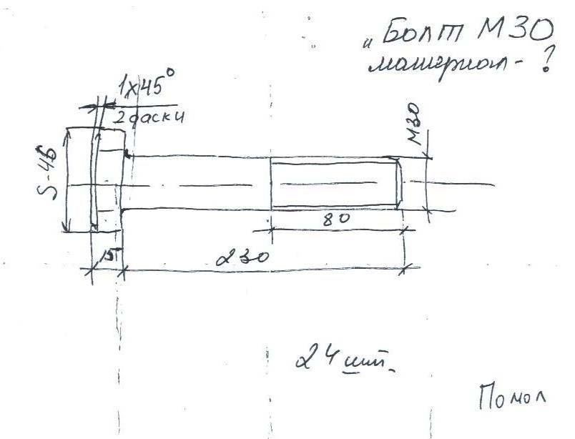
Рисунок 1. Эскиз детали болт
И, когда в очередной раз я получил задание изготовить деталь по эскизу и устным инструкциям мастера, я понял, что мне интересно самому разобраться в технологическом процессе обработки детали. Интересным, было и то, что эта деталь должна была обрабатываться не только на токарном станке, но и на других станках тоже. Совместно с преподавателем мы определили, что я исследую процесс изготовления детали на других операциях и смонтирую учебный фильм.
Объектом исследованиястала деталь « Муфта».
Предмет исследования- условия , определяющие процесс обработки.
Предмет исследования - условия, определяющие процесс обработки детали.
Цель-исследование процесса превращения заготовки в деталь, расширение знаний о технологическом процессе обработки детали на других операциях.
Для реализации данной цели поставил следующиезадачи:
1.Выяснить требования, предъявляемые к детали и разработать рабочий чертёж детали.
2.Спроектировать процесс обработки детали.
3. Собрать фото-и видеоматериалы для создания фильма.
Ценность моей работызаключается в том, что данные исследования помогут будущим техникам в процессе обучения наглядно увидеть в какой последовательности обрабатывают деталь на последующих операциях, познакомиться с применяемым оборудованием в ремонтно- механическом цехе, увидеть полный процесс превращения заготовки в деталь. А разработанный рабочий чертёж детали я передам начальнику цеха для дальнейшего его использования практикантами.
Во время работы всю необходимую информацию я получал в процессе опроса технолога цеха, мастера участка, начальника цеха, наблюдал за работой фрезеровщика, разметчика, за работами, выполняемыми на долбёжном станке. Кроме этого, я работал со справочной и учебной литературой, искал информацию в Интернете.
Вся моя работа строилась по четырём основным этапам:
1этап -исследовательский; 2 этап-проектировочный; 3 этап- исполнительский; 4 этап-рефлексивный.
1.СОДЕРЖАНИЕ ИССЛЕДОВАТЕЛЬСКОГО ЭТАПА
Исходные данные:
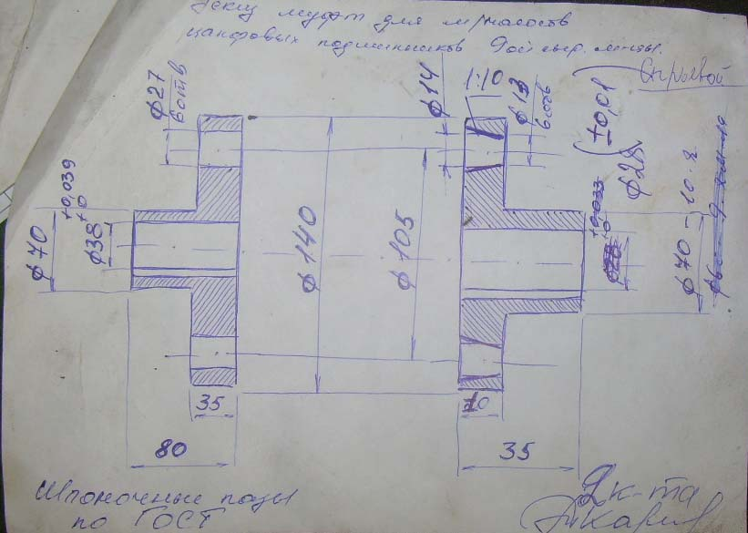
Рисунок 2. Эскиз детали полумуфта
На этом этапе мне было необходимо выполнить следующее:
а) Определить назначение и применение муфты.
б) Узнать из какого материала она должна быть выполнена.
д ) Исследовать типовые процессы изготовления деталей.
в) Уточнить технические требования, предъявляемые к детали.
г) Определить размеры заготовки.
Для выяснения этих вопросов я беседовал с технологом цеха, мастером и начальником цеха.
2. СОДЕРЖАНИЕ ПРОЕКТИРОВОЧНОГО ЭТАПА
Все данные исследования я использовал на этом этапе при проектировании маршрута обработки детали и сценария фильма. Одновременно я делал съёмку видеосюжетов и фотографий оборудования и такелажной оснастки.
3. СОДЕРЖАНИЕ ИСПОЛНИТЕЛЬСКОГО ЭТАПА
На этом этапе я оформил рабочий чертёж детали на формате А4 (приложение 2), сделал расчёт режима резания на токарную операцию и смонтировал фильм.
4. ЗАКЛЮЧЕНИЕ
Самоанализ своей деятельности я проводил на каждом этапе работы. В результате такой деятельности я пришёл к следующим выводам:
1.Для более полного представления технологического процесса механической обработки детали необходимы знания по другим предметам: материаловедение, инженерная графика, физика, метрология, стандартизация и сертификация, математика, технология машиностроения.
2. Существуют типовые технологические процессы обработки деталей разных классов, но в производственном процессе каждого предприятия вносятся изменения с учётом конкретных особенностей детали.
3. Анализ функционального назначения детали, условий её работы помогает определить, какие поверхности и размеры имеют основное значение, а какие второстепенное. При выборе режущих инструментов и назначении режимов резания необходимо учитывать химические и механические свойства материала.
4.На эскизах не указывают технические требования к детали, а они определяют требования к точности, качеству обрабатываемых поверхностей. На основе этих данных определяют основные технологические задачи по обеспечению условий обработки.
5.Режимы резания на токарную обработку на уроках мы назначали по справочникам технолога -машиностроителя. Ознакомился с порядком назначения режима резания с помощью общемашиностроительных нормативов режимов резания для технического нормирования работ на металлорежущих станках.
6. Выбранная тема помогла преодолеть затруднения, возникающие в моей практической деятельности, работа над созданием фильма помогла ознакомиться с оборудованием и инструментом, применяемым в ремонтно- механическом цехе и обобщить процесс обработки детали на разных станках.

ИСКУССТВЕННЫЙ ИНТЕЛЛЕКТ В МАШИНОСТРОЕНИИ

Попов Кирилл Юрьевич, студент КГАПОУ «Пермский авиационный техникум имени А.Д. Швецова»
Цыганкова Мария Алексеевна, руководитель, преподаватель КГАПОУ «Пермский авиационный техникум имени А.Д. Швецова»
Развитие искусственного интеллекта очень далеко продвинулось и быстрыми темпами внедряется во все сферы нашего привычного уклада жизни. В различных источниках отмечают, что искусственный интеллект (ИИ) -это способность компьютера обучаться, принимать решения и выполнять действия, свойственные человеческому интеллекту.
В сфере обработки металлов ИИ может быть использован для автоматизации рутинных операций, таких как контроль качества, планирование производства и управление процессами. Также ИИ может быть использован для предсказания отказов оборудования и планирования режимов эксплуатации, что позволяет снизить простои и увеличить эффективность производства.
Существует несколько видов систем ИИ, которые использованы в металлообрабатывающей промышленности:
1 Экспертные системы: это программы, которые используют знания экспертов в определенной области для принятия решений. Они могут быть использованы для контроля качества, предсказания отказов оборудования и управления технологическими процессами.
2 Нейронные сети: это ИИ, который создается на основе модели работы нейронов в мозге человека. Они могут быть использованы для анализа больших объемов данных, классификации и распознавания образов.
3 Машинное обучение: это ИИ, который учится на основе обучающей выборки данных и самостоятельно определяет закономерности в них. Оно может быть использовано для анализа данных, предсказания тенденций и оптимизации процессов.
Экспертные системы могут быть использованы в различных областях машиностроения для улучшения производительности, качества и эффективности. Некоторые примеры возможного применения экспертных систем в металлообрабатывающей промышленности:
1 Оптимизация процессов: Экспертные системы могут анализировать данные о производственных процессах и предлагать оптимальные способы их организации.
2 Предсказание отказов оборудования: Экспертные системы могут анализировать данные об использовании оборудования и предсказывать вероятность его отказа, что позволяет запланировать профилактику и уменьшить риски простоев.
3 Оптимизация параметров обработки: Экспертные системы могут анализировать данные о параметрах обработки, таких как скорость резания, нагрузка на инструмент и температура, и предлагать оптимальные настройки, чтобы повысить эффективность и уменьшить износ оборудования.
4 Подбор и проектирование инструмента: Экспертные системы способны анализировать
Данные о материалах, которые обрабатываются, а также о параметрах обработки, и предлагать оптимальные варианты инструмента и его конструкции для последующего использования.
5 Контроль качества: Экспертные системы могут анализировать данные о качестве обработанных изделий и предлагать решения для улучшения качества, например, путем изменения параметров обработки или использования других инструментов.
6 Расчет себестоимости: Экспертные системы могут анализировать данные о расходах на материалы, оборудование, трудозатраты и другие факторы, учитывая текущие рыночные условия, и предлагать оптимальные способы расчета себестоимости изделий.Использование разработанных экспертных систем для приложений позволяют предсказать возможные проблемы с оборудованием и своевременно принять меры по их устранению. Это позволяет снизить вероятность аварийных ситуаций и повысить надёжность работы производственных линий.Ещё одним важным направлением применения искусственного интеллекта в машиностроении является оптимизация производственных процессов. Системы управления производством, основанные на алгоритмах искусственного интеллекта, позволяют автоматизировать распределение ресурсов, оптимизировать производственные цепочки и повысить эффективность использования оборудования. Это позволяет сократить издержки и повысить конкурентоспособность предприятия на рынке.
Общего принципа применения машинного обучения в сфере металлообработки не существует, так как направления исследований в этой области развиваются достаточно быстро. Постоянное улучшение технологий и развитие новых методов машинного обучения позволяют повышать качество и эффективность металлообработки. Некоторые примеры использования машинного обучения в сфере металлообработки, которые уже реализованы в настоящее время, включают:
1 Прогнозирование срока службы инструмента и оптимизация его использования.
2 Автоматизация рабочего процесса на станках с ЧПУ, используя машинное обучение для обработки изображений и предсказания параметров обработки.
3 Повышение точности измерений и контроля качества продукции, используя машинное обучение для анализа данных с сенсоров и датчиков.
4 Оптимизация параметров термической обработки, чтобы улучшить свойства материала и уменьшить потери.
В будущем машинное обучение будет играть все более важную роль в металлообработке, помогая совершенствовать технологии, улучшать эффективность и снижать стоимость производства.
Подводя итог, можно сделать вывод о том, что искусственный интеллект может быть широко применен в сфере металлообрабатывающей промышленности для автоматизации операций и управления технологическими процессами. Несмотря на все преимущества, внедрение ИИ требует серьезных инвестиций и обучения сотрудников, поэтому необходимо тщательно планировать и организовывать процесс его внедрения на предприятиях. Если учесть эти факторы и организовать грамотный подход к внедрению искусственного интеллекта, то можно получить значительные результаты и улучшения в работе предприятия.

РАСЧЕТ И КОНСТРУИРОВАНИЕ ТОКАРНОГО РЕЗЦА

Рябов Николай Сергеевич, студент ГБПОУ Нытвенский многопрофильный техникум
Мартемьянова Ольга Аркадьевна, преподаватель ГБПОУ Нытвенский многопрофильный техникум

Цель: Рассчитать и создать конструкцию токарного резца.
Задача: определить необходимые расчеты для конструирования токарного резца.
Теоретические предпосылки для проектной работы.
По форме, конструкции и виду обработки различаю резцы призматические общего назначения и фасонные. Призматические токарные резцы делят на проходные прямые (правые и левые), упорные, расточные для сквозных и глухих отверстий, подрезные (торцовые), отрезные галтельные, затыловочные, резьбовые и специальные.
Рабочая часть резцов в большинстве случаев представляет собой пластинку из твердого сплава, которую крепят на резцах следующими способами: напайкой непосредственно на корпус; механически; с помощью сил резания; механическим креплением с напаянной пластиной.
Преобладает прямоугольная форма сечения державки резцов, при которой врезание пластины меньше «ослабляет» корпус. Корпус с квадратной формой сечения лучше сопротивляется сложному изгибу и применяется для расточных и автоматно-револьверных резцов, а также в других случаях, когда расстояние от линии центров станков до опорной поверхности резца недостаточно велико. Корпус с круглой формой сечения применяется для расточных резьбовых, токарно-затыловочных и других резцов, так как он позволяет осуществлять поворот резца и изменять углы его заточки.
Размеры поперечного сечения корпуса резца выбирают в зависимости от силы резания, материала корпуса, вылета резца и других факторов.
Ширину bили диаметр dпоперечного сечения корпуса резца можно определить по формулам:
При квадратном сечении (h = b)
При прямоугольном сечении (h 1.6b)
При круглом сечении
где Р_{z} – главная составляющая силы резания, Н(кгс); l – вылет резца, м (мм); Q_{И.Д} – допустимое напряжение при изгибе материала корпуса, МПа (кгс/мм²); для корпуса из незакаленной углеродистой стали Q_{И.Д} = 200…300 МПа(20…30кгс/мм²), для корпуса из углеродистой стали подвергнутой термической обработке по режиму быстрорежущей стали, Q_{И.Д} можно увеличить в 2 раза, при прерывистом процессе снятия стружки и скоростном резании принимают Q_{И.Д} = 100…150 МПа (10…15 кгс/мм²).
Для разработки проекта принимаем, для резца составного токарного проходного с пластинкой из твердого сплава для чернового обтачивания вала из Стали 45 Gв=750 мПа (75 кгс/мм²), с параметром шероховатости R_{а} = 2, диаметр заготовки D=80мм, припуск на обработку (на сторону) – h=3,5мм, подача на оборот S_{o}=0.2мм/об, вылет резца l=60мм. Длина заготовки 145мм.
Проведем необходимые расчеты:
1. В качестве материала для резца выбираем углеродистую сталь 50 с
Q_{в} = 650 МПа (65 кгс/мм²) и допустимым напряжением на изгиб Q_{и.д} = 200 МПа (20 кгс/мм²)
2. Главная составляющая силы резания
Где: K_{Pz} = 1 – суммарный поправочный коэффициент.
3. При условии, что h 1,6b,ширина прямоугольного сечения корпуса резца, в единицах СИ

Принимаем ближайшее большее сечение корпуса (b = 16 мм). Руководясь приведенными соотношениями, получим высоту корпуса резца h = 1,6 b = 1,6·16 = 25,6 мм. Принимаем h = 25 мм.
4. Проверяем точность и жесткость корпуса резца.
максимальная нагрузка, допускаемая прочностью резца:
, а в единицах СИ:
(555 кгс)
максимальная нагрузка, допускаемая жесткостью резца: в единицах СИ

Где: f = 0,1·10⁻³ м (0,1 мм) – допускаемая стрела прогиба резца при черновом точении; E = 2·10⁵ МПа = 2·10¹¹ Па = 20000 кгс/мм² – модуль упругости материала корпуса резца; l = 60 мм – вылет резца; J – момент инерции прямоугольного сечения корпуса: в единицах СИ
Резец обладает достаточной прочностью и жесткостью, так как P_{zдоп} > >P_{z} < P_{zжест} (5550 >4170<5770).
5. Конструкционные размеры резца берем по СТ СЭВ 190-75; общая длина резца L = 140 мм; расстояние от вершины резца до боковой поверхности в направлении лезвия n = 6 мм; радиус кривизны вершины лезвия резца r_{в} = 0,4 мм; пластина из твердого сплава, l = 16 мм, форма №0239А по ГОСТ 2209-82.
6. Геометрические элементы лезвия резца выбираем по справочникам.
7. По ГОСТ 5688-61* принимаем: качество отделки (параметры шероховатости) передней и задней поверхности резца и опорной поверхности корпуса; предельные отклонения габаритных размеров резца; марку твердого сплава пластины и материала корпуса; содержание и место маркировки.
8 Выполняем рабочий чертеж с указанием технических требований.

ТЕХНИКО-ЭКОНОМИЧЕСКОЕ ОБОСНОВАНИЕ МОДЕРНИЗАЦИИ ОБОРУДОВАНИЯ НА ПРЕДПРИЯТИЯХ ХИМИЧЕСКОЙ ПРОМЫШЛЕННОСТИ
(НА ПРИМЕРЕ ПАО «УРАЛКАЛИЙ»)

Сидоров Андрей Алексеевич, студент ГБПОУ «Березниковский политехнический техникум»
Прудникова Светлана Александровна, преподаватель ГБПОУ «Березниковский политехнический техникум»

На современном этапе развития экономики промышленность России отличается неустойчивостью, высоким физическим и моральным износом основных производственных фондов, высоким уровнем затрат ресурсов. Эти обстоятельства снижают важнейшие показатели эффективности промышленного производства, что отражается на конкурентоспособности хозяйствующего субъекта. В Послании Федеральному Собранию РФ от Президента России было отмечено, что в XXI веке «…нашей стране вновь необходима всесторонняя модернизация», которая может стать одним из важнейших факторов экономического роста в процессе рыночной трансформации и подъема российской экономики 1. Таким образом, тема модернизации оборудования промышленности, в том числе химической, является актуальной.
Цель работы заключается в обосновании необходимости проведения работ по модернизации оборудования ПАО «Уралкалий».
Основные задачи работы:
- изучить понятие «модернизация оборудования» и ее основные направления;
- выявить предпосылки для модернизации оборудования промышленного предприятия;
- представить технико–экономическое обоснование модернизации оборудования.
Модернизация оборудования — это внесение в конструкцию машины изменений и усовершенствований, повышающих ее технический уровень и эксплуатационные параметры - производительность, долговечность и точность, безопасность работы, легкость обслуживания. Модернизацию производят также для устранения морального износа оборудования. В этом случае отпадает необходимость замены морально устаревшего оборудования, что продлевает срок его службы 2, с.137.
Одним из основных направлений модернизации промышленного оборудования является - увеличение долговечности и надежности оборудования за счет повышения износостойкости ответственных деталей, улучшения условий смазки, установки защитных устройств, усиления слабых звеньев (заменой материала, термической обработкой, изменением размеров и формы деталей) 3, с.64.
На предприятии ПАО «Уралкалий» одним из видов оборудования, который нуждается в модернизации является конденсатор– это теплообменный аппарат, теплообменник, где осуществляется процесс конденсации, процесс фазового перехода теплоносителя из парообразного состояния в жидкое за счёт отвода тепла более холодным теплоносителем.
В конденсатор чаще всего поступают перегретые пары теплоносителя, которые охлаждаются до температуры насыщения и, конденсируясь, переходят в жидкую фазу. Чаще всего в роли теплоносителя выступает промышленная вода.
Конденсаторы применяются на тепловых и атомныхэлектростанциях для конденсации отработавшего в турбинах пара. При этом на каждую тонну конденсирующегося пара приходится около 50т охлаждающей воды. В связи с этим данный процесса требует большого количества хладагента – воды, на АЭС данное число может доходить до 600 тыс. м³/час.
На химических предприятиях зачастую требуется высокая химическая чистота веществ, участвующих в реакциях, поэтому зачастую конденсаторы используются там в роли дистилляторов для получения дистиллированной (химически чистой) воды.
Аппарат, рассматриваемый в данной работе, участвует в технологическом процессе получения нитрит нитратных солей, а именно нитрита и нитрата натрия.
Большинство видов технологического оборудования по принципу работы унифицированы для различных процессов, поэтому производитель не может заранее знать в какой среде и с какими средами будет работать, производимое им оборудование.
В случае с конденсатором, для материала корпуса и трубок, заводом изготовителем используется материал Сталь 3. Данная марка металла не выделяется особой стойкостью к химически агрессивным средам, в следствии чего она подвергается коррозии. В связи с эти при проведении ремонтов требуется больше времени и средств на замену металла, непригодного для использования в дальнейшем технологическом процессе.
Рабочая среда в аппарате является кислой, давление достигает 0,6 МПа, кроме этого процесс в аппарате проходит при повышенных температурах.
Учитывая все вышеперечисленное, выбираем материалы стойкие к воздействию химической коррозии и не изменяющие свои механические свойства под воздействие рабочего давления и температуры.
Выбираем материалом корпуса и трубок – 12Х18Н10Т
Механические свойства выбранного материала представлены в таблице 1.
Таблица 1 – Свойства материалов «Сталь 3» и «12Х18Н10Т» при температуре 120°С
Марка материала | Сталь 3 | 12Х18Н10Т
Твердость | HB 10⁻¹= 131 Мпа | HB 10⁻¹= 179 Мпа
Механические характеристики:
Предел прочности
Предел текучести
Предел выносливости
Физические свойства:  Плотность  Теплопроводность | 7850 кг/м³  18Вт | 7920 кг/м³  18Вт
Химические свойства:  Коррозионная стойкость  Жаростойкость | Низкая  Т=550С | Высокая  Т=650С

В сравнительной таблице видно, что в связи с применением нового материала незначительно увеличится вес конденсатор, но при этом значительно вырастут параметры механической прочности и коррозионной стойкости к воздействию агрессивных сред.
Наряду с техническими показателями важнейшим критерием оценки модернизации технологического оборудования является его экономичность. В настоящее время первостепенное значение придается эффективности капитальных вложений, выбору наиболее экономичных направлений работ, обеспечению наибольшей прибыли на каждый затраченный рубль начальных вложений и сокращению сроков окупаемости этих вложений 4, с. 96.
Произведем расчеты затрат на приобретение и установку технологического оборудования, произведенного из материала 12Х18Н10Т. Расчеты представлены в таблице 2.
Таблица 2 – Расчет затрат на технологическое оборудование
Наименование оборудования | Кол-во единиц | Оптовая цена (без НДС), руб. |  | Затраты на монтажные работы, руб. (3 %) | Первоначальная стоимость, руб.
 |  | 1 ед. | всего кол-ва
1 | 2 | 3 | 4 | 5 | 6
Конденсатор (из материала 12Х18Н10Т) | 1 | 4 851 346,00 | 4 851 346,00 | 145 540,00 | 4 996 886,00
Итого |  |  |  |  | 4 996 886,00

Таким образом, величина капитальных затрат на приобретение оборудования составляет 4 996 886 рублей.
Предполагается, что применение новых материалов приведет к уменьшению стоимости текущих ремонтов на 9,24%, что составляет 936 416 рублей в год, а так же увеличит время между ремонтами.
Сокращение прибыли принесет:
- увеличение валовой прибыли на 936 416 рублей в год;
- увеличение суммы налога на прибыль 187 283 рубелей в год (ставка налога 20%);
- увеличение суммы чистой прибыли на 749 132 рублей в год.
Произведем расчет срока окупаемости (СО). Срок окупаемости - это период времени, в течение которого предприятие полностью возвращает первоначальное вложенные в проект средства. Срок окупаемости в годах рассчитывается по следующей формуле:
В результате модернизации конденсатора, в технологической схеме первичной кристаллизации калиевой селитры, за счет изменения материала на более стойкий к агрессивным средам мы получили уменьшение стоимости текущего ремонта, т.к. увеличился период между ремонтами, что привело к снижению полной себестоимости на 936 416р.
Срок окупаемости данного проекта составляет около 6 лет 8 месяцев, а рентабельность увеличивается на 0,63%.
Следовательно, модернизация эффективна и возможна к применению на промышленном предприятии.
Список литературы:
- Послание президента России Федеральному собранию от 12 декабря 2012 года Электронный ресурс. Режим доступа: http://kremlin.ru/events/president/news/17118
- Шевченко С.А., Шевченко О.О. Процессы модернизации на предприятиях химической промышленности (на примере комплекса химических предприятий города Волского Волгоградской области) // Вестник ВГУ. Серия: Экономика и управление.2021. № 2. С. 137-141.
- Синельников, А.Ф. Техническое обслуживание и ремонт промышленного оборудования: Учебник / А.Ф. Синельников. - М.: Academia, 2022. - 384 c.
- Коршунова Л.А., Кузьмина Н.Г. Экономика машиностроения: учебное пособие / Л.А. Коршунова, Н.Г. Кузьмина. – Томск: Изд-во ТПУ, 2021 – 156 с.

ВРЕДНЫЕ ПРОИЗВОДСТВЕННЫЕ ФАКТОРЫ

Сочейкина Анна Алексеевна, студентка ГБПОУ «Нытвенский многопрофильный техникум»
Каменева Ольга Владимировна, преподаватель ГБПОУ «Нытвенский многопрофильный техникум»

Обеспечение безопасных и комфортных условий труда для работников, задействованных на металлообрабатывающих производствах, является важным и основополагающим элементом на современном предприятии. Медленные снижения профессиональных заболеваний и производственного травматизма этих производств свидетельствуют о необходимости дальнейшего совершенствования мер по созданию безопасных и комфортных условий труда. В связи с этим актуальными являются работы, связанные с исследованием основных причин возникновения вредных производственных факторов.
В соответствии с международными стандартами и законодательством Российской Федерации необходимо регулярно проводить работу над выявлением вредных факторов и оценке возможных рисков, а также принимать меры для их уменьшения, разрабатывать на основе результатов анализа условий труда мероприятия по снижению или предотвращению действия на персонал вредных производственных факторов.
В процессе трудовой деятельности работники предприятий, занятых металлообработкой, подвергаются воздействию достаточно большой группы различных вредных производственных факторов.
Актуальность: механические цеха, содержащие различные металлорежущие станки, присутствуют практически на всех предприятиях тяжелой промышленности. Цех является производственным помещением, которое предназначено для выполнения различных работ по изготовлению металлоизделий, он оснащен металлорежущими станками и вспомогательным оборудованием.
Работа на металлорежущих станках не всегда безопасна и имеет ряд вредных факторов, оказывающих на рабочего неблагоприятное воздействие. Также возможно выделение различной пыли, вредных веществ и избыточного тепла. В связи с этим, необходимы дополнительные меры защиты и мероприятия, обеспечивающие безопасность эксплуатации оборудования.
Цель: Рассмотреть вредные производственные факторы, дать им характеристику.
Задачи: Описать методы и средства обеспечения безопасности жизнедеятельности работников, предупреждение пожаров и аварий в помещении и ликвидации последствий чрезвычайных ситуаций.
Вредными физическими производственными факторами являются: повышенная запыленность воздуха рабочей зоны; высокий уровень шума и вибрации; недостаточная освещенность рабочей зоны; повышенная пульсация светового потока и т.д.
Пылью называются мельчайшие частицы твёрдого вещества, которые могут находиться в воздухе во взвешенном состоянии. В условиях производства выделение пыли связано с процессами механического измельчения, приготовления смесей, механической обработки твёрдых и хрупких материалов. Пыли возникают также при горении, плавлении, ряде химических и термических процессов и носят название дымов.
Различают пыли органические и неорганические. К неорганическим относятся металлическая пыль «чугунная, стальная, алюминиевая, медная и т. п., а также минеральная -наждачная, кварцевая, карборундовая, асбестовая. Часто встречаются на производстве смешанные пыли, как, например, минеральная и металлическая пыль при точке и шлифовке металлических изделий, при очистке литья и т. п.
Степень вредного воздействия пыли на человека зависит от ее концентрации, механических свойств, химического состава и размера частиц. В результате долговременного воздействия металлической пыли на организм человека развивается профессиональное заболевание - сидероз, как разновидность пневмокониозов.
Разнообразные металлорежущие станки в процессе обработки деталей сопровождают свою работу шумом и вибрацией. Производственный шум - это совокупность звуков различной интенсивности и высоты, беспорядочно изменяющихся во времени, возникающих в условиях производства и неблагоприятно воздействующих на организм. Звук представляет собою волнообразно распространяющийся в упругой среде колебательный процесс.
Шум, как общебиологический раздражитель, может влиять практически на все органы и системы организма. В первую очередь, на нервную и сердечно-сосудистую системы с преобладанием вегетативных нарушений, отмечаются жалобы на головную боль, повышенную утомляемость, нарушение сна, снижение памяти, раздражительность, сердцебиение.
Вибрация - это механическое колебательное движение системы с упругими связями. Причиной возбуждения вибраций являются возникающие при работе машин и агрегатов неуравновешенные силовые воздействия. В производственных условиях нередко имеет место сочетание действий местной и общей вибрации. Вибрация оказывает опасное действие на отдельные органы тела и организм человека в целом, вызывая вибрационную болезнь.
Освещение рабочего места - важнейший фактор создания нормальных условий труда. Неудовлетворительная освещенность вызывает напряжение в органах зрения, головные боли, привести к быстрой утомляемости рабочего и снижению работоспособности.
Воздействие электрического тока на организм человека может иметь серьезные последствия для здоровья, вплоть до смертельного исхода. Многообразие действий электрического тока на живой организм можно условно свести к двум основным видам поражения: электрическим травмам, когда возникает местное повреждение организма; и электрическим ударам, при поражении организма ток вызывает раздражение и возбуждение тканей, сопровождающиеся непроизвольными судорожными сокращениями мышц.
Определённые мероприятия в производственной среде:
- автоматизация производственного процесса;
- применение технологических процессов и оборудования, исключающих образование вредных веществ или попадание их в рабочую зону.
- организация воздухообмена в производственном помещении посредством вентиляции.
- виброизоляция установленного на участке технологического оборудования осуществляется посредством виброизолирующих опор, в сочетании с резиновыми (упругими) ковриками.
- применение современного высокопроизводительного оборудования с системами экранирования рабочей зоны позволяет снижать шум в источнике его образования.
- необходимость в обеспечении недоступности токоведущих частей, находящихся под напряжением, устранения опасности поражения, что достигается использованием двойной изоляции, защитным заземлением, защитным отключением.
- пожарная безопасность должна быть обеспечена мерами пожарной профилактики и активной пожарной защиты.
- своевременные профилактические осмотры, ремонты, испытания оборудования.
Рост масштабов производственной деятельности, расширение области применения технических систем, автоматизация производственных процессов приводят к появлению новых неблагоприятных факторов производственной среды, учёт которых является необходимым условием обеспечения требуемой эффективности деятельности и сохранение здоровья работников.
Список использованных источников
1. СТП 101-00. Общие требования и правила оформления выпускных квалификационных работ, курсовых проектов (работ), отчетов по РГР, по УИРС, по производственной практике и рефератов. Оренбург: ГОУ ОГУ, 2016. 65 с.
2. Безопасность жизнедеятельности: учебник / под ред. С. В. Белова. 4-е изд., испр. и доп. М.: Высш. шк., 2019. 360 с.

ВАКУУМНАЯ ОСНАСТКА

Телегин Дмитрий Андреевич, студент КГАПОУ «Пермский авиационный техникум имени А.Д. Швецова»
Цыганкова Мария Алексеевна, преподаватель КГАПОУ «Пермский авиационный техникум имени А.Д. Швецова»
Вакуумная оснастка - это технология обработки материалов, которая использует вакуум для удержания деталей или заготовок при их обработке. Эта технология особенно популярна в производстве изделий из металла, но ее также можно применять для обработки других материалов, таких как дерево, пластик, стекло и керамика.
Многие производители используют вакуумную оснастку для увеличения эффективности и точности обработки деталей. Эта технология позволяет обрабатывать детали со сложной формой и высокой точностью, что невозможно при использовании других методов.
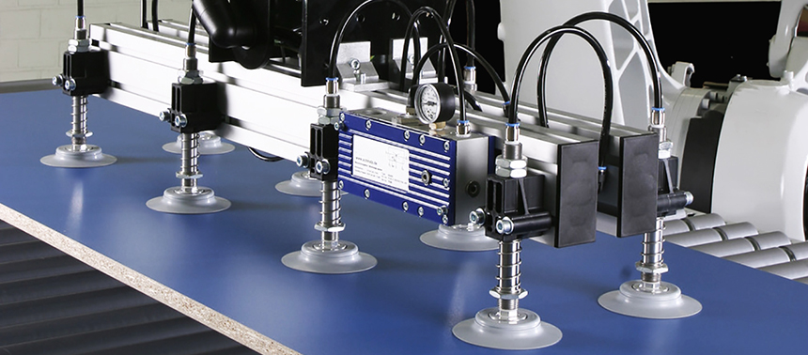
Рисунок 1 – Вакуумная оснастка
Вакуумная оснастка применяется в следующих областях:
- Производство электроники, микросхем и полупроводников. Вакуумная оснастка используется для устройства вакуумных камер, в которых происходит производство электронных компонентов. Также она используется для фиксации материалов при нанесении проводящих и изоляционных слоев на микросхемы.
- Медицинская техника. Вакуумная оснастка используется для изготовления медицинских инструментов, например, изделий из металлических сплавов, которые повышают стойкость к коррозии и обеспечивают высокую герметичность.
- Автомобильная промышленность. Вакуумная оснастка используется для создания прецизионных деталей для автомобилей, таких как детали кузова и механизмов двигателя.
- Производство энергетического оборудования. Вакуумная оснастка используется для создания солнечных панелей и других видов альтернативной энергетики.
- Производство стекла. Вакуумная оснастка используется для производства высококачественного стекла с повышенной прозрачностью и глянцевостью поверхности.
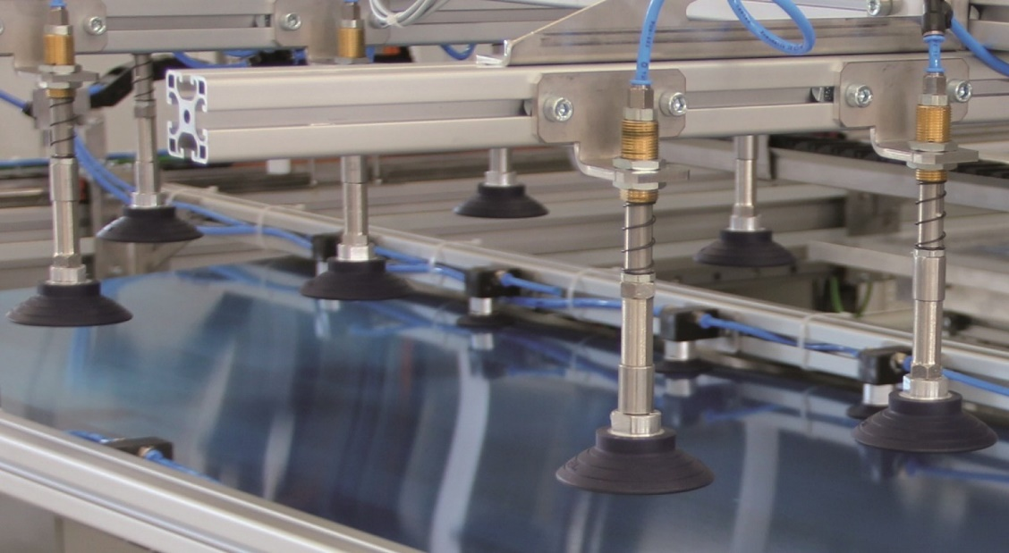
Рисунок 2 – Разновидность вакуумной оснастки
Преимущества использования вакуумной оснастки
- Повышенная точность обработки: вакуумная оснастка обеспечивает жесткую фиксацию детали, что исключает её смещение в процессе обработки.
- Быстрое перемещение деталей: благодаря вакуумному удержанию деталей, а также возможности осуществить фиксацию и ослабление удерживающей силы за считанные секунды, вакуумная оснастка является эффективным способом быстрого перемещения деталей с одной рабочей площадки на другую.
- Простота использования: для установки детали на вакуумную оснастку требуется минимальное время и не требуется дополнительного оборудования, что делает ее использование более экономически эффективным.
- Увеличение производительности: вакуумная оснастка позволяет обрабатывать большее количество деталей за короткий промежуток времени, что увеличивает производительность.
- Повышение безопасности: благодаря тому, что вакуумная оснастка обеспечивает устойчивую фиксацию детали, вы сможете предотвратить ее смещение в процессе обработки, таким образом, уменьшив вероятность возникновения аварийных ситуаций.
Вакуумная оснастка состоит из нескольких комплектующих:
- Вакуумный насос - генерирует откачку вакуума в системе;
- Вакуумный манометр - измеряет уровень вакуума в системе;
- Клапаны - регулируют поток воздуха и вакуума в системе;
- Шланги и соединительные фитинги - соединяют компоненты вакуумной системы.
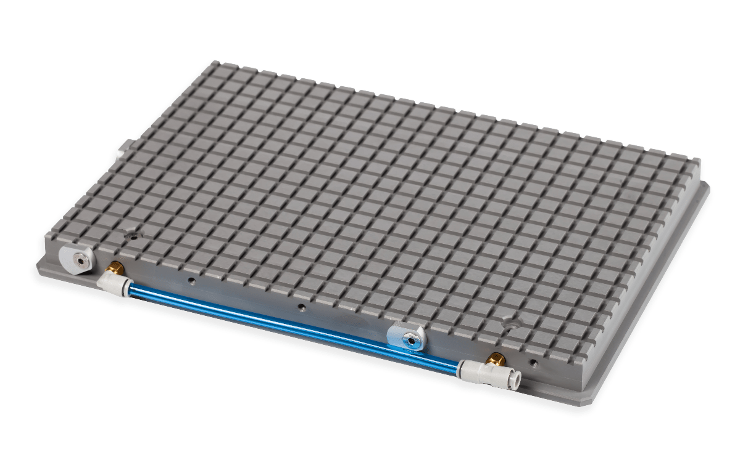
Рисунок 3 –Вакуумное приспособление

Вакуумная оснастка заключается в создании вакуума, который позволяет удерживать заготовку или деталь в нужной позиции. Вакуумный насос создает разрежение в системе, которое приводит к тому, что воздух удаляется из сосуда или камеры, в которой находится оснастка.
Когда уровень вакуума достигнут нужного уровня, вакуумный регулятор поддерживает его на нужном уровне. Для управления процессом удерживания заготовки или детали используются клапаны, которые регулируют поток воздуха и вакуума в системе.
Шланги и соединительные фитинги используются для соединения компонентов вакуумной системы и обеспечения герметичности всей системы. Все комплектующие вакуумной оснастки должны быть выбраны с учетом требований к процессу и типу обрабатываемых материалов.

РАСЧЕТ КАЛИБРОВКИ ВАЛКОВ ПРОКАТНОГО КРУПНОСОРТНОГО СТАНА

Уткина Софья Андреевна, студентка ГБПОУ Нытвенский многопрофильный техникум
Мартемьянова Ольга Аркадьевна, преподаватель ГБПОУ Нытвенский многопрофильный техникум

Цель работы: создание условий установившегося процесса прокатки прямоугольной полосы в промежуточном калибре сортового стана, согласно принятых расчетов.
Задача: рассчитать размеры промежуточной прямоугольной полосы, в промежуточных калибрах (ящичных калибрах), для создания условий для установившегося процесса прокатки, на крупносортовом стане 800, прямоугольной полосы.
Теоретические предпосылки для проектно-исследовательской работы.
Особое внимание в машиностроении, при прокатном производстве уделяется сортовым профилям, которые прокатывают из заготовок за несколько проходов между валками, на которых вытачивают специальные вырезы, называемые ручьями. Ручьи, выточенные в верхнем и в нижнем валках и расположенные на одной вертикальной оси, образуют калибр, форму которого и принимает прокатываемая полоса в каждом проходе.
Основным моментом расчета, является определение размеров промежуточной полосы по известным размерам квадратных сечений. Таким образом необходимо определить уширение при обжатии исходного квадрата со стройной a₀ в промежуточном калибре и промежуточной полосы в последующем квадратном калибре. Разработаны различные методы расчета формоизменения металла в калибрах.
Более полно приняты расчеты на основании эмпирических зависимостей. К числу которых относится метод описанных прямоугольников, который при относительной простоте расчетов позволяет получить достаточно хорошие результаты.
Поставленная нами задача- определения размеров промежуточной полосы – может быть решена, если найдено распределение заданной вытяжки от квадрата к квадрату, между первым – промежуточным калибром пары и вторым – квадратным, при этом оба калибра будут нормально заполнены
Зададимся расчетом размеров промежуточной прямоугольной полосы из углеродистой стали, прокатываемой в ящичных калибрах крупносортного стана 800 на квадрат 130мм. Исходная заготовка- квадрат со стороной a₀=175мм, номинальный диаметр рабочих валков Dн=850мм, температура прокатки t= 1100℃, валки чугунные, скорость прокатки составляет
υ=1 м/с. k₁h= 0,98
По формуле ƒ= (1,05-0,0005 t) k₁k₂k₃, определим коэффициент трения
ƒ= 0,8*0,95*1,0 (1,05-0,0005*1100) = 0,38
Задавшись предварительно приближенным значением ширины (b=180мм) и площадью промежуточной полосы Fк=(F₁+F₂) /2= (175²+130²) /2= 23762мм².
Определим катающий диаметр:
Dк= D-Fк /bк
Dк= 850-23762:180=718мм, тогда зависимость для определения отношения вытяжек при деформации описанных прямоугольников в аналитической форме может быть записана следующим образом:
k∆b= , где a₀ и a₂- стороны описанных квадратов
k∆b=
Определяем высоту полосы:
h= kha₂-
h= 0,98*160- =119,2мм,
и ширину:
b=

kф=
Принимаем коэффициент заполнения в калибре Iϰ= 0,90
а в калибре II ϰ= 0,91
Тогда bkI= 144,4 /0,90= 160,4мм
bkII= 130/ 0,91= 142,8мм.
Вывод, таким образом, проведенные расчеты размеров прокатываемой полосы проведены верно. Распределение заданной вытяжки принято обоснованно, заполнение калибров полосой будет находится в полном объёме, без создания дефекта - не заполнения калибра или заворотов.

ФИЗИКА В ПРОФЕССИИ ЭЛЕКТРОМОНТЕР

Черкасов Вячеслав Александрович, студент ГБПОУ «Нытвенский многопрофильный техникум»
Губина Татьяна Николаевна, преподаватель ГБПОУ «Нытвенский многопрофильный техникум»

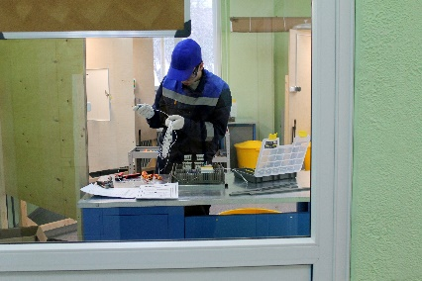
Я выбрал специальность «Монтаж, наладка и эксплуатация электрооборудования промышленных и гражданских зданий» не случайно, мне нравится работать с электроприборами и всегда привлекала физика. Поэтому после окончания 9 класса я поступил в техникум. Выбор помогли мне сделать дни открытых дверей, проводимые в техникуме и рекламные фильмы, с которыми приходили в нашу школу преподаватели со студентами старших курсов. Очень заинтересовала возможность прохождения производственной практики на ведущих предприятиях г. Нытва, что позволяет приобрести опыт работы и ближе познакомится со спецификой выбранной специальности. Эта специальность достаточно тесно связана с физикой, она требует хороших знаний в общетехнических и в специальных дисциплинах, используемых в том направлении при котором приходится работать.
Данная специальность возникла достаточно давно. Так, в конце 19 столетия появились первые электрики – сначала, конечно, на Западе, в США, Англии, но через несколько лет электрические лампочки с успехом использовались уже в царской России. Немало аристократов еще не знали, что такое включатель и выключатель, как пользоваться изобретением, а главное, как сделать такое "чудо" у себя дома. Поэтому в позапрошлом столетии работники по обслуживанию "люстричества" – как называли тогда электричество, были на вес золота.
В общем, когда «электрическая сила» стала на службу людям, её эффективное, безопасное использование — заслуга квалифицированных специалистов-электриков. Именно они помогают проводить «волшебный свет» в наши дома, привнося в них комфорт и уют. От мастеров своего дела зависит безопасность, эффективность работы всех производств, частных компаний, офисов, жилых объектов. Строя дом, необходимо проложить электрические цепи, подключить внутреннюю разводку, обеспечить работу всех электрических устройств. Собирая или ремонтируя автомобиль, надо знать все тонкости электрической части. Эксплуатация любого предприятия не возможна без слесарей- электриков, обслуживающих оборудование. И так можно перечислять до бесконечности, и везде требуется специалист, который разберется, подключит и исправит.
Итак, рассмотрим применение физики в профессии электрика. Начну с закона Ома для участка цепи. Это самый основной, на мой взгляд, закон, который должен знать каждый электрик. Знание этого закона позволит нам беспрепятственно и безошибочно определять значения силы тока, напряжения (разности потенциалов) и сопротивления на участке цепи.
Допустим, в работе электродвигателя стиральной машины возникла небольшая поломка, и часть электрического тока попадает на внешнюю металлическую оболочку прибора. Если заземления нет, этот заряд так и будет блуждать по стиральной машине. Когда человек прикоснется к ней, он моментально станет самым удобным выходом для данной энергии, то есть получит удар током. При наличии провода заземления в этой ситуации излишний заряд стечет по нему, не причинив никому вреда. Итак, ситуация, когда в доме нет заземления, небезопасна.
Перед прокладкой электрических сетей в доме или квартире в обязательном порядке составляется монтажная схема. Кроме кабельных линий, в ней наносится множество других условных знаков. Поскольку большинство монтажных работ может быть выполнено самостоятельно, необходимо правильно читать и расшифровывать обозначения на электрических схемах розеток, выключателей, лампочек и других элементов.
На стадии проектирования электрических сетей объекта выполняется расчет величины тока по мощности и напряжению. Полученные данные позволяют правильно выбрать питающий кабель, к которому будут подключаться потребители. Для расчетов силы тока используется значение напряжения сети и полной нагрузки электрических приборов. В соответствии с величиной силы тока выбирается сечение жил кабелей и проводов. Измерение силы тока производится в амперах. Для расчетов с применением мощности и напряжения используется формула I = P/U, в которой P является мощностью или полной электрической нагрузкой, измеряемой в ваттах. Данный параметр обязательно заносится в технический паспорт устройства. U – представляет собой напряжение рассчитываемой сети, измеряемое в вольтах.
В электронных приборах используются самые разные материалы. Основными элементами, применяемыми для этих устройств, является проводниковая и полупроводниковая продукция. Для более эффективного их использования, необходимо точно знать, чем отличаются проводники от полупроводников. Свойства каждого элемента, применяемые в комплексе, позволяют создавать приборы, обладающие уникальными качествами и характеристиками.
Мы живем в близи металлообрабатывающих заводов, поэтому мне пришлось поближе
ознакомиться с системой электроснабжения на производстве на практике. Мне было интересно знать, как можно организовать ремонт электрооборудования, как разобраться в схемах электрических сетей. В настоящее время изучение физики, специального предмета по электротехнике, системы электричества в целом доставляет большое удовольствие. На первых порах было нелегко привыкать к режиму учебы, к организации подготовки электромонтеров. Совершенно новые понятия, специальные предметы по техническому обслуживанию и ремонту электрооборудования пугали своей сложностью. Но были азы по физике и это хорошо помогало. Немало вопросов возникало вначале в области электромонтажного дела, в системе автоматизации производства. Ведь от меня, требуется не только овладеть специальностью в совершенстве, но и на «отлично» запоминать не только всю систему электроснабжения производственных участков, но и марки проводов и кабелей, уметь хорошо разбираться в электрических схемах, усвоить принцип работы электрических приборов и механизмов, снабжаемых электроэнергией.
Все рассмотренные мной примеры позволяют сделать вывод, что без базовых знаний по физике нельзя стать хорошим специалистом.
Мне предстоит еще разобраться в самых сложных задачах, связанных с электроснабжением, обслуживанием электрооборудования. И изучение каждой темы притягивает меня все больше и больше. Чтобы освоить специальность, мне еще нужно многому научиться. С каждым днем убеждаюсь, что, выбрав специальность электромонтера по ремонту и обслуживанию электрооборудования, я поступил правильно.

МАТЕМАТИКА В ПРОФЕССИИ ТОКАРЬ

Шепелев Данил Сергеевич, студент ГБПОУ «Горнозаводский политехнический техникум»
Малкова Венера Александровна, преподаватель ГБПОУ «Горнозаводский политехнический техникум»

На сегодняшний день математика играет очень важную роль в любой профессии. Прикладные возможности математики огромны. Математические методы позволяют просто и в определённых условиях исчерпывающе разрешать сложные задачи естествознания и инженерного дела, при работе с информационными технологиями. Математика необходима и в быту, и в любой профессиональной деятельности. Каждому рабочему необходимы математические знания.
Токарь выполняет на токарном станке операции по обработке и расточке разнообразных поверхностей, торцевых плоскостей, а также нарезание резьбы, сверление, зенкерование, калибровку, используя в качестве заготовок металл и другие материалы. Определяет или уточняет скорость и глубину резания, выбирает режущий инструмент с учетом свойств материала и конфигураций резца, закрепляет (выставляет) резец, регулирует процесс обработки. Обеспечивает соответствие детали размерам, указанным на чертеже, заданную чистоту и точность. Применяет оснастку, измерительный инструмент, в том числе сложные приборы (индикаторы, микрометры). В группу токарных станков входят станки, выполняющие как отдельные, так и универсальные операции (различные виды токарной обработки, фрезерные, сверлильные и др. операции). В соответствии с этим различают группы токарных специальностей: токарь-универсал, токарь-затыловщик, токарь-карусельщик, токарь-револьверщик, токарь-расточник. Наиболее квалифицированной является специальность токаря-универсала, работающего на токарно-винторезных станках и выполняющего все операции.
Токарю необходима хорошая подготовка по арифметике и геометрии, в области физики. Специалист должен знать способы достижения установленной точности и чистоты обработки; правила определения режимов резания по справочникам и паспорту станка. Должен уметь: выполнять работы по чертежам, определять режимы резания, выбирать оптимальный порядок обработки деталей, производить расчеты, связанные с выполнением особо сложных токарных работ.
Проблема: Современные науки активно использует различные разделы математики, но до сих пор задаются вопросы: для чего нужна математика? Считать мы и так умеем…
Целью данной работы является провести исследование доказывающее, что знания математики необходимы в профессии токаря. Выявить, какие математические свойства и вычислительные навыки необходимо уметь применять при конструировании и изготовлении детали.
Задачи исследования:
провести опрос среди студентов на тему «Нужна ли математика в жизни, если нужна, то где?»
проанализировать полученные ответы и сделать выводы;
изучить литературу и найти информацию;
Создать на токарном станке ряд деталей по заданным размерам и чертежу
Вычислить площадь поверхности и объем тел, выточенных на станке;
Подготовить презентацию.
Ожидаемый результат:
в результате исследований сделаем выводы о нужности предмета математика в профессиональной деятельности;
повышенный уровень мотивации у студентов, расширенный кругозор.
Анкетирование студентов
Вопросы АНКЕТЫ:
На каких уроках вы сталкиваетесь с математикой? Приведите примеры
Применяете ли вы математические навыки в быту? Приведите примеры
Перечислите профессии где, по вашему мнению, необходимо знание математики
Применение математики в вашей профессии. Приведите примеры
Обработав анкеты, я получил следующие результаты, которые свел в таблицу.
Из таблицы видно, что ребята пользуются математическим аппаратом в различных дисциплинах: физика, химия, МДК, практика, инженерная графика, информатика;
применяют математические навыки в быту: на кухне, в магазине, при ремонте;
перечислили множество профессий, где применяется математика;
привели примеры использования знаний по математике в своей профессии.
Я сделал множество деталей на токарном станке.
Алгоритм создания деталей
1. Закрепить заготовку в трехкулачковом патроне
2. Выровнять заготовку, чтобы не было биения
3. Измерить заготовку (Штангенциркуль, линейкой, микрометр)
4. Прочитать чертеж и узнать конечные размеры заготовки
5. Включить станок и обработать деталь
6. Довести деталь до черновых размеров
7. Снова провести измерения
8. Довести до чистовых размеров
9. Сделать фаски
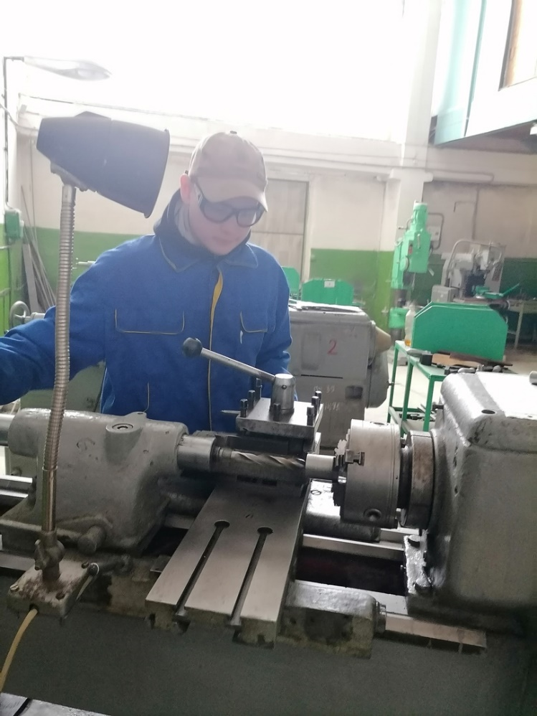
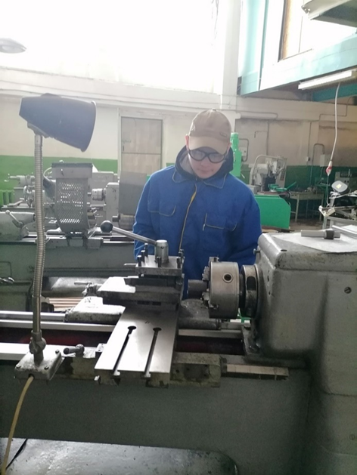

Сделанные мной детали, мы рассчитываем на уроках математики.

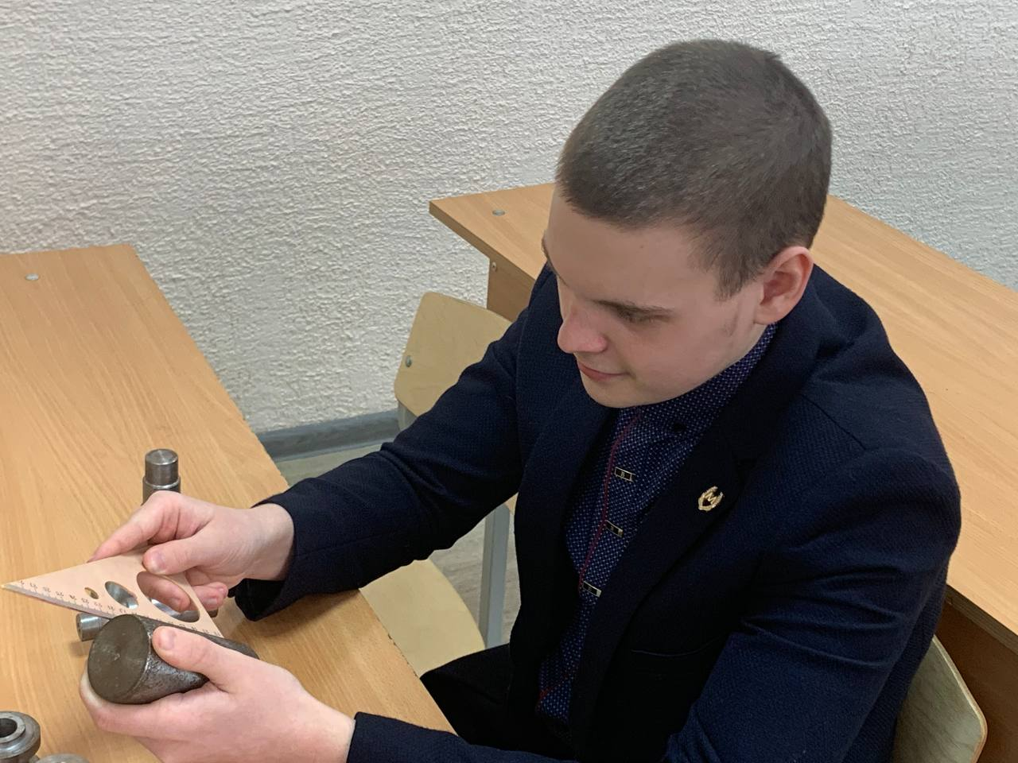
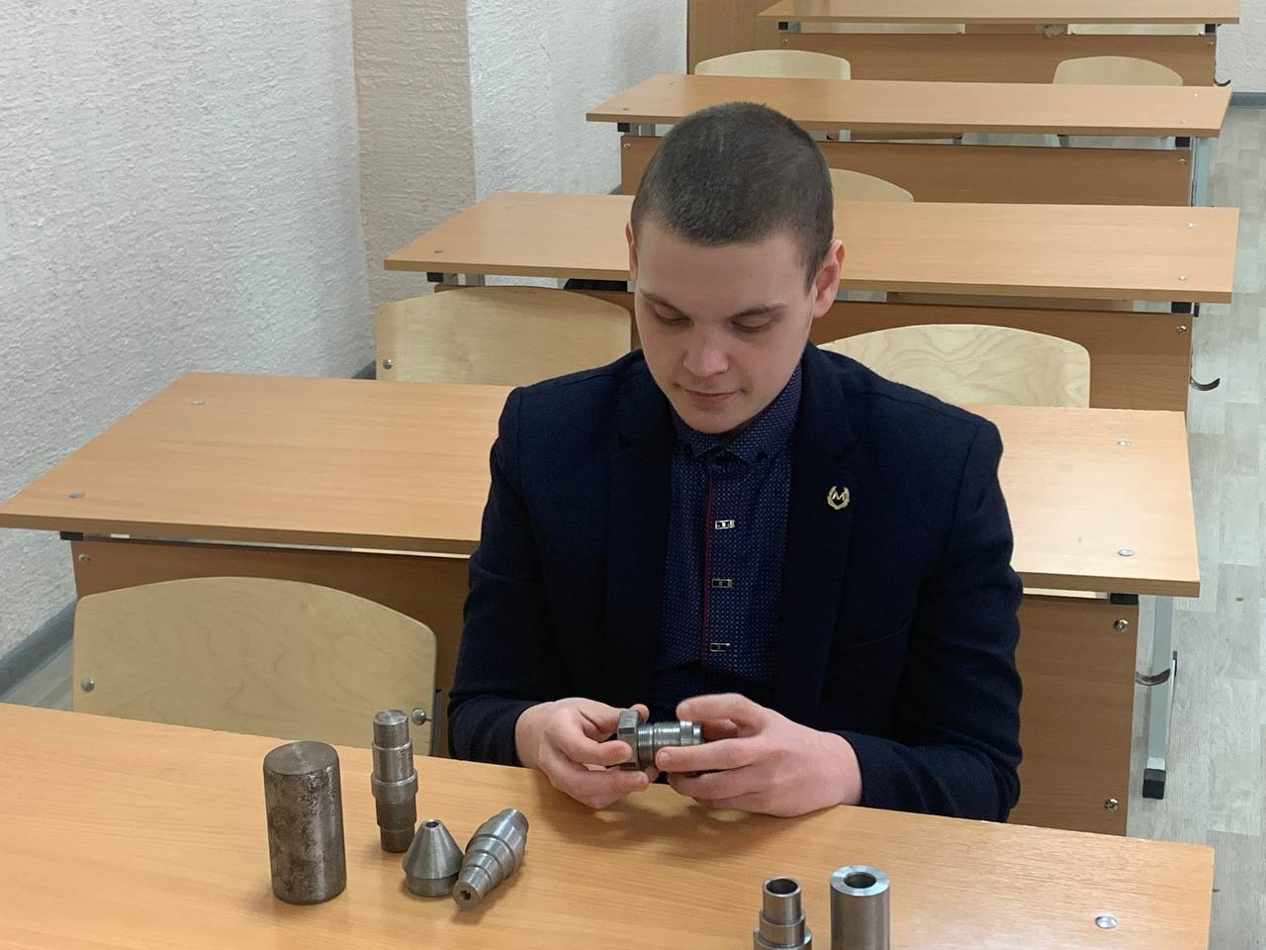
Полученные детали можно измерить и вычислить, с помощью математических формул площадь боковой поверхности, площадь полной поверхности и объем фигуры.
Для примера рассчитаем вал.
Чтобы найти объем вала (цилиндра), проводим следующие измерения: радиус, высоту.
V = Sосн* H
Sосн= π *R2
V = π *R2*H
Проведя измерения своей детали, я получил следующие данные:
H = 100 мм = 10 см
D = 50 мм = 5 см
R = 25 мм = 2,5 см
V = π * 2,52 * 10 = 62,5 π см3 = 196,25 см3
Ответ: V = 196,25 см3
Чтобы найти площадь полной поверхности вала (цилиндра), проводим следующие измерения: радиус, высоту.
S пол = Sбок + 2 Sосн
Sосн= π *R2
Sбок = 2* π* R* Н
Проведя измерения своей детали, я получил следующие данные:
H = 100 мм = 10 см
D = 50 мм = 5 см
R = 25 мм = 2,5 см
Sбок = 2* π* 2,5* 10 = 50 π = 157 см2
Sосн= π *2,52 = 6,25 π = 19,625 см2
S пол = 157 см2 + 2*19,625 см2 = 157 + 39,25 = 196,25 см2
Ответ: S пол = 196,25 см2

В ходе своей работы над проектом я разработал анкету для студентов, обработал результаты анкетирования и свел их в таблицу. Я выточил детали цилиндрической и конической формы на токарном станке. При обработке деталей, я использовал знания по математике: измерял, подгонял под заданные размеры, вычислял объем и площадь поверхности детали, читал чертеж.
В результате исследования я сделал вывод, что математика нужна в моей профессии. Кроме этого, математический аппарат используется в других дисциплинах: физике, химии, МДК, инженерная графика…
Наша гипотеза: Мы предполагаем, что знания по математике необходимы людям в профессиональной деятельности, подтвердилась.
Цель проекта достигнута, все задачи выполнены.

ГИБРИД ЦИКЛОИДАЛЬНОГО РЕДУКТОРА С ПЛАНЕТАРНОЙ ПЕРЕДАЧЕЙ

Шистерова Эльвира Андреевна, студентка ГБПОУ «Пермский машиностроительный колледж»
Ширинкин Захар Анатольевич, студент ГБПОУ «Пермский машиностроительный колледж»
Потапов Юрий Александрович, преподаватель ГБПОУ «Пермский машиностроительный колледж»

АННОТАЦИЯ
В докладе описана модульная разработка редуктора циклоидального с планетарной пере дачей под заданное проектное задание. Описан процесс проектирования создания чертежей, 3д моделей и сборки редуктора. Разобраны основные узлы сборки и описан процесс сборки редуктора циклоидального с планетарной передачей. Разобраны выбранные конструкторские решения. Проведен анализ на наиболее нагруженные элементы в сборке и внесены изменения в чертежи. Подобранны материалы для чертежей деталировки.
Ключевые слова: крутящий момент, скорость вращения, коэффициент передачи, размеры редуктора, эффективность.
Основной задачей при проектировании редуктора “Гибрида циклоидального редуктора с планетарной передачей” является разработка конструкторских решений в формировании габаритов ступени корпуса и передаточного отношения каждого зацепления.
Основными условиями долговечности редукторов является прочность наиболее нагруженных элементов сборки вала и вала колеса, поэтому нами для наиболее нагруженных элементов выбраны материалы имеющие стойкость к механическим повреждениям.
Условием хорошей работы редуктора для получения наиболее высокого кпд является надежность и прочность зубьев шестерен, и качество зацепления.
Правильность сборки, влияет на качество работы редуктора, сборка осуществляется при помощи азота, термического нагрева, использования операций запрессовки. Контроля узлов сборки визуально, а так же габаритных размеров узлов сборки. При сборке используется рациональное сборочные операции. Ниже расписаны более детально сборочные узлы:
Ведущий вал приводит в движение эксцентриковый вал, который в свою очередь сообщает шестерне циклоидальное движение. Для изготовления силовых элементов редуктора используется более прочный материал. Для таких как: вал-колесо, колесо и эксцентриковый вал. Электрический двигатель приводит вал-колесо в движение в округ своей оси, который в свою очередь вращает эксцентриковый вал на торце, которого находится элемент квадратного сечения и имеющий понижение оборотов, и увеличенный крутящий момент. Вал-колесо имеет внутренний объем для облегчения конструкции и предотвращает скручивание металла, и предусмотрен для заполнения его смазывающей жидкостью, которая имеет несколько назначений: смазывание подшипников качения, охлаждение зубчатых передач. В сборке используется унифицированные элементы в виде подшипников с утвержденными ГОСТом. Данный редуктор имеет 5 сборочных узлов.
Сборочный узел 1 представляет собой шестерню с внешними зубьями внутри которой запрессованы два подшипника качения предварительно охлажденные в жидком азоте, и зафиксированы стопорными кольцами для которых внутри шестерни изготовлен паз под размеры стопорного кольца. Втулка установлена между двумя подшипниками качения, которая предварительно подвергается охлаждению, работа совершается в термостойких перчатках при помощи клещей. Перед началом сборки, контролировать внешний вид ДСЕ (детально сборочная единица) на наличие механических повреждений и чистоту. Производится визуальный контроль сборки на дефекты, наличие абразива (абразив устраняется промывкой в керосине), а также параллельность и перпендикулярность сборочного узла.
Сборочный узел 2 представляет собой эксцентриковый вал, на который устанавливается шестерня с внутренними зубьями, в котором предварительно были установлены подшипники, между которыми установлены распирающий элемент в виде втулки все было закреплено стопорными кольцами. На вал установлен подшипник скольжения трения и дистанционное кольцо с предварительным нагревом в печи до 100 0С, которое необходим для наиболее жесткой посадки на вал. Кольцо предотвращает соприкосновение подшипника самим валом и предотвращает последствия их механической деформации. С обратной стороны эксцентрикового вала установлено распорное кольцо с подшипником с предварительным нагревом в печи до 100 0С. В дальнейшим устанавливается уплотнительный элемент. Производится визуальный контроль сборки на дефекты, наличие абразива (абразив устраняется промытием в керосине или в ацетоне), а также проверить биение сборочного узла, установив на токарный станок, за центровавшись по валу, проверку осуществляем индикатором. Контролировать правильность установки подшипников. Контролировать параллельность от торца шестерёнки до поверхности подшипника, методы контроля высоты в 4-x плоскостях, разница в высоте не более 0,01 мкм микрометр электронный, глубиномер электронный (точностью 0,01)
В 3 сборочном узле находятся следующие элементы: вал-колесо является полым и в сечение имеет внутреннее отверстие, выполняющее роль облегчение редуктора и выполняет дополнительную роль в виде объема смазочно-охлаждающая жидкость в ходе работы (редуктора) и термических нагрузок, имеет свойство испаряться и переходить в газообразное состояние. На наружной поверхности вала-колеса изготовлен шпон-паз для передачи крутящего момента для следующего зубчатого зацепления. На вал-колесо установлены подшипники и распорная втулка (дистанционная) с предварительным термическим воздействием на них для облегчения установления их на вал. Распорная втулка играет роль предохраняющего элемента механического воздействия двух подшипников. Между подшипником и втулкой присутствует пустота для заполнения его смазывающим материалом. Вал-колесо вставляется в корпус имеющий герметичные стыки с самим валом-колесом для предотвращения потери из них смазывающей жидкости. Корпус проходит предварительно термическое воздействие для облегчения установки в него вала-колеса. Между наружной поверхностью зубчатой частью колеса и внутренней поверхностью корпуса присутствует воздушная прослойка для предотвращения их трения. В внутреннем элементе вала-колеса присутствует посадка для установки в него подшипника скольжения. Производится визуальный контроль сборки на дефекты, наличие абразива, а также параллельность и перпендикулярность сборочного узла. Предварительно проверив стакан на точность изготовления на параллельность поверхности, как встают подшипники на 0.01 и радиальное биение относительно друг друга 0.01. До сборки проверить вал на биение на 0.01. Контролировать зазор ШУП*№1 (кольцо, подшипник)
Сборочный узел 4 представляет из себя состыковку колеса с самим корпусом и их закреплением болтами М6, утвержденные ГОСТом. Между корпусом и крышкой устанавливается паронитовое кольцо для герметичности и теплового зазора. Установить винты 3 кг, затянув последовательно по кресту, использовав ключ моментный, для упрощения ремонта в следствие поломки в полевых условиях. Для выкручивания болтов используют стандартный гаечный ключ на 8. Для установления колеса на подшипник изготовлена плавающая посадка, которая упрощает установку и снятия данной сборки.
В 5 сборочном узле мы устанавливаем фиксатор, который представляет с собой пружину с шариком, установленные в направляющую втулку. Контролировать правильность сборки. Контролировать биение вала в трёх точках ИЧ.10 (индикатор часового типа) стойка магнитная. Контроль всех переходов БТК и всех переходов на последней сборке.
Перед испытанием механизм провернуть в ручную (чтобы не было закусований и было плавное вращение). Производится испытательная операция в входе которой проверяется герметичность данного редуктора и проверяется его работоспособность с производительностью. Для этого сборку устанавливают на балансировочный станок и раскручивают до рабочих оборотов в течении 5-10 минут. Визуально осматриваем на подтёки масла.
ЗАКЛЮЧЕНИЕ
Циклоидальные редукторы представляют собой важное механическое устройство, данный редуктор используется для вращения роторов, которое нашло широкое применение в различных отраслях промышленности и техники. Их высокая надежность, эффективность и способность обеспечивать точное управление делают их ключевыми компонентами многих технических систем. Несмотря на некоторые сложности в проектировании и изготовлении, циклоидальные редукторы продолжают оставаться востребованными в современном мире техники и автоматизации.
Для расчетов при выборе циклоидальных редукторов используются математические формулы и специализированные программы. Расчеты могут зависеть от конкретных параметров, таких как требуемый крутящий момент, скорость вращения, коэффициенты передачи и другие технические характеристики.
Итоги моей работы сделанная сборка в 3д, сделан сборочный чертёж и деталировка сборки, спецификация. Описан процесс сборки редуктора с описанием конструктивных элементов и их назначения.

